**History of the Dell’Osso Family in Bernalda**

From several cited sources (Google translation, interpreted by L.F. Dell’Osso, PhD)

[**NOTES:** added by L.F. Dell’Osso appear in RED and untranslated *Italian* in purple.]

**The following excerpts are from:**

***“Storia di Camarda e di Bernalda” da Dino D’Angela.***

***Pubblicazione: A cura del Centro Studi Gymnasium Pisticci 1983.***

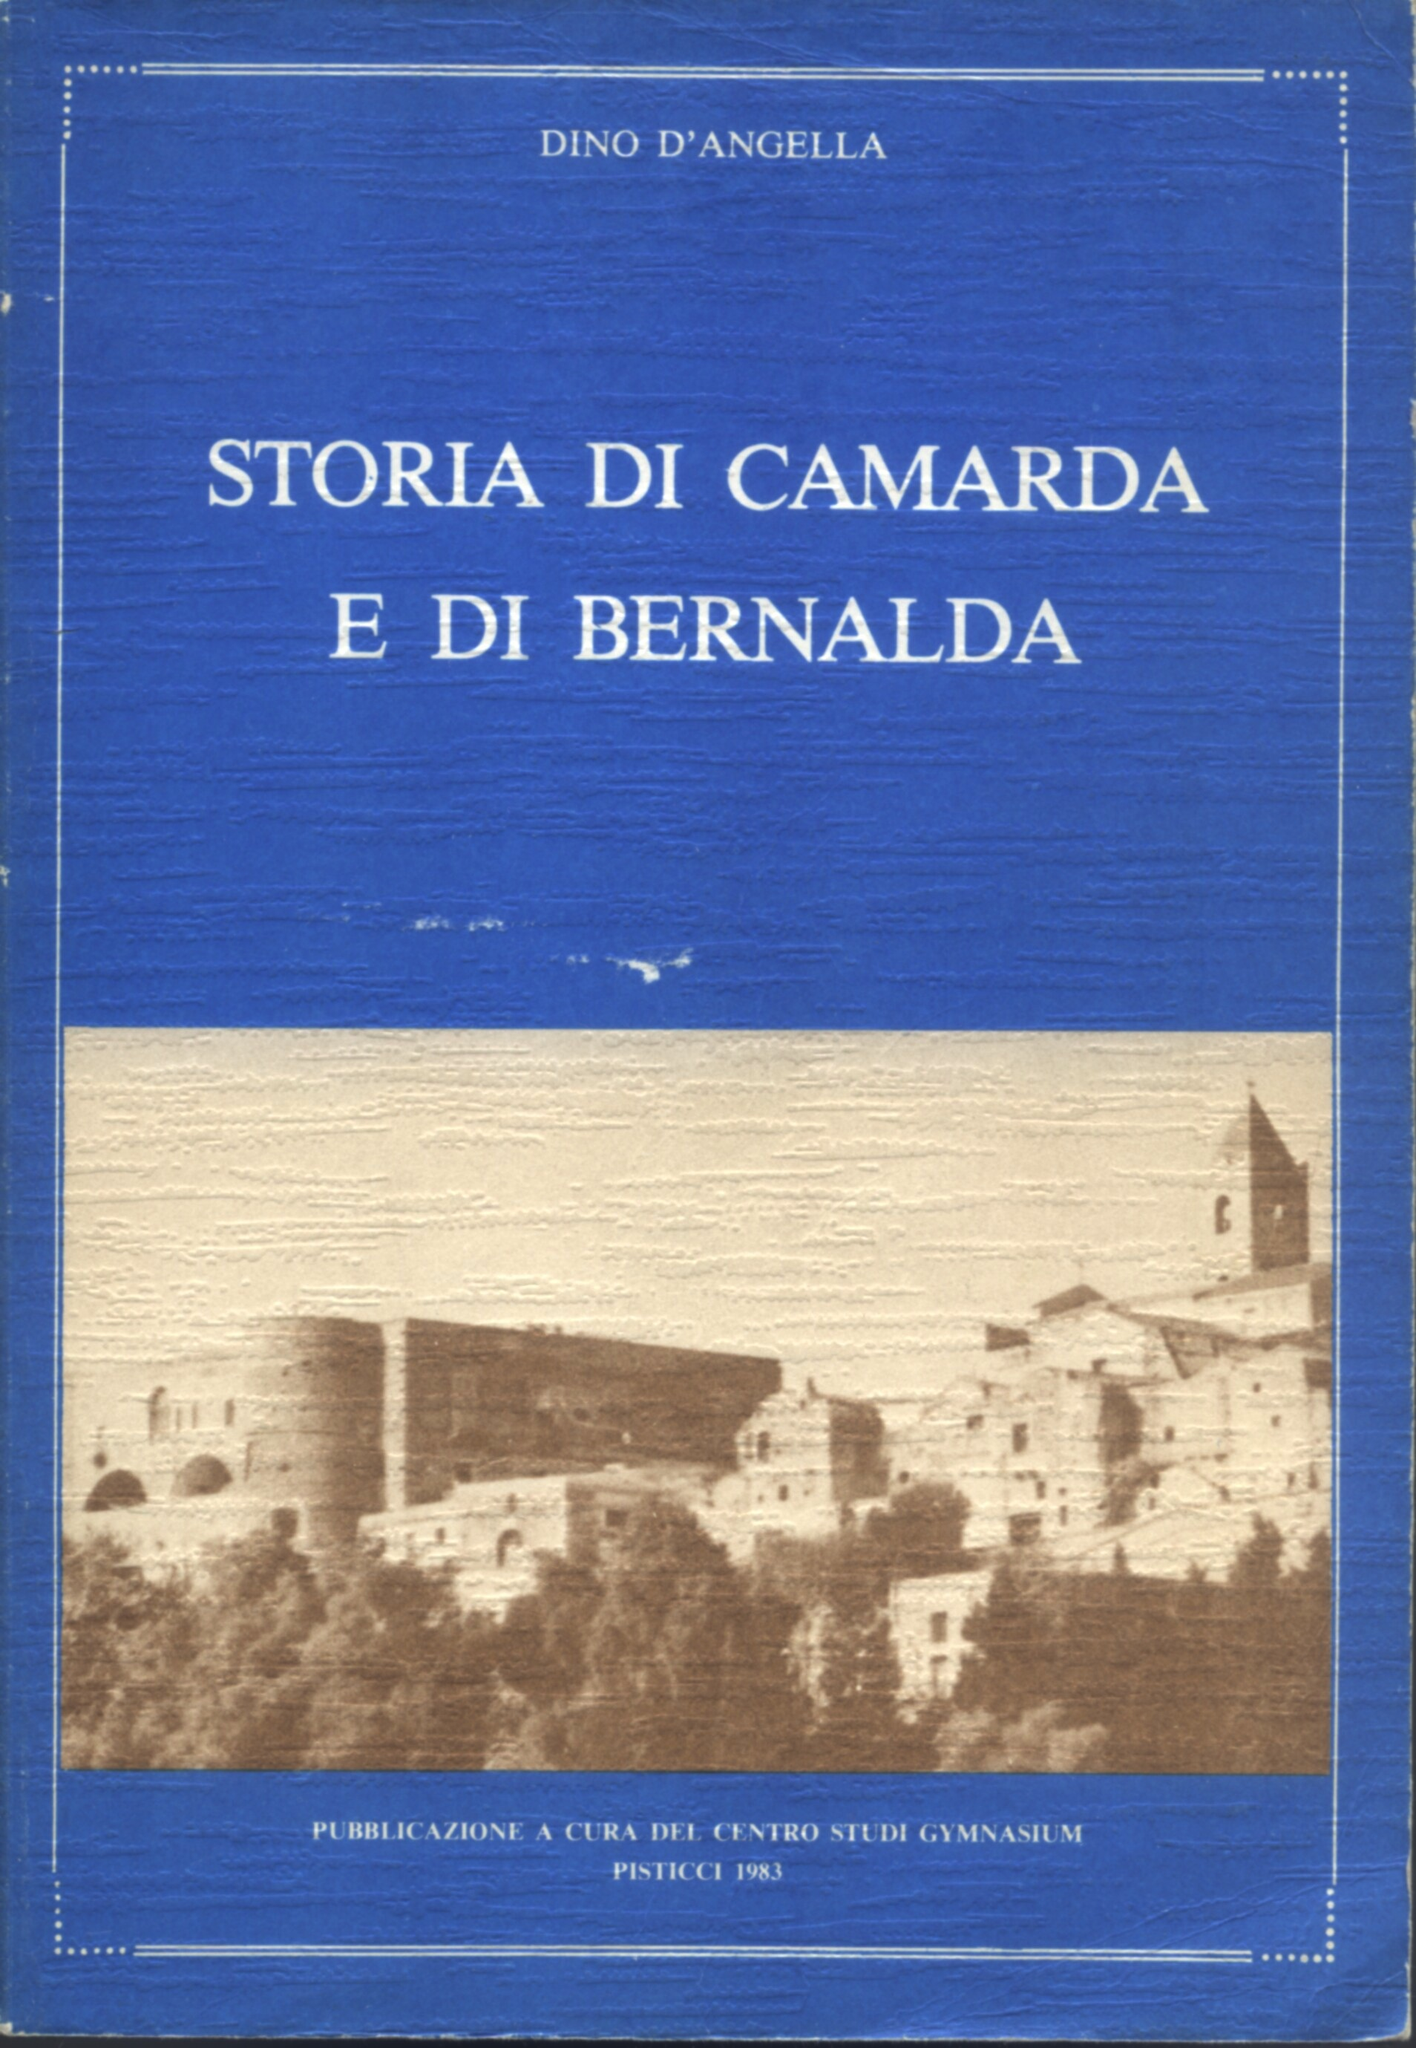

**“History of Camarda and of Bernalda” by Dino D’Angela.**

**Publication: By the Study Center Gymnasium Pisticci 1983.**

***INTRODUZIONE* INTRODUCTION**

Page 9, paragraph 2, lines 6-7:

*Nè si possono considerare dei libri di storia i poci opuscoli apparsi nel nostro secolo a partire da quello di Antonio Giordano … a quello della Dell’Osso Gerardi (Studio sa l’ambiente di Bernalda, del 1961) …*

Neither can be considered history books, the few pamphlets appeared in our century from that of Antonio Giordano … to that of Dell’Osso Gerardi (Study on the environment of Bernalda, 1961) …

*CAPITOLO PRIMO* FIRST CHAPTER

***BERNALDA OGGI* BERNALDA TODAY**

Page 13

Page 18, footnote (7):

*Nel territorio bernaldese operano da qualche ano due direzioni diddatiche, una nel capoluogo, retta da Antonietta Dell’Osso …*

In the Bernaldese territory for some years teaching operated two directions, one in the capital, governed by Antonietta Dell’Osso …

**NOTE:** Antoinetta Dell’Osso Gerardi (1920 – 1990), married to Bernardino (1918 – 2000).

Page 20, footnote (10):

*Vedi ad esampio il testo di Antonietta DELL’OSSO GERARDI. Studio sull’ambiente di Bernalda (ed Aurora, Napoli 1961), p. 55.*

See for example the text of Antonietta DELL’OSSO GERARDI. Study on the environment of Bernalda (ed Aurora, Naples 1961), p. 55

Page 67

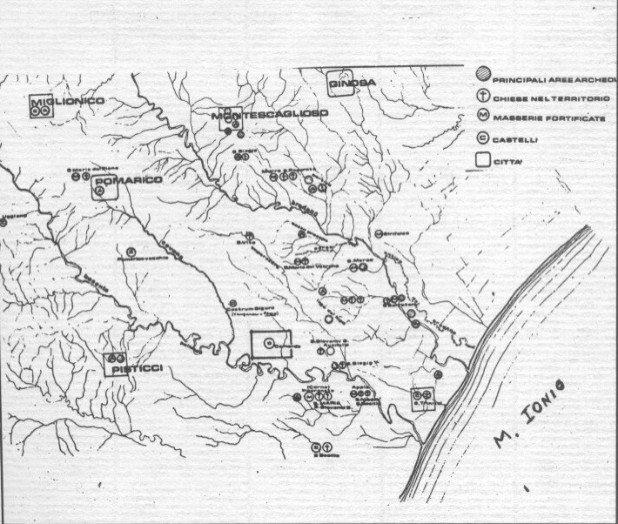

*Struttura territorial di Camerda e del Metapontino (sec. XII – XIII)*

Territorial structure of Camerda and of Metaponto (cent. XII - XIII)

Page 83

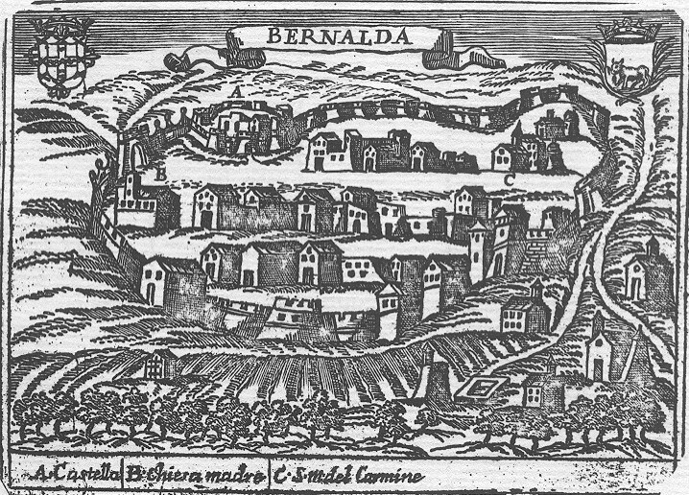

A. Castle | B. Mother Church | C. Saint Mary of the Carmine

*Bernalda nel XVI secolo*

Bernalda in the sixteenth century

*CAPITOLO SESTO* SIXTH CHAPTER

***IL PERIODO AUSTRIACO.* THE AUSTRIAN PERIOD.**

***I BORBONI* THE BOURBONS**

Page 107

Page 113, paragraph 7, lines 9-10:

*La famiglia Dell’Osso, una delle famiglie piu ricche, poteva contare su Francesco e Domincantonio Dell’Osso.*

The Dell’Osso family, one of the richest families, could rely on Francesco and Domincantonio Dell’Osso.

**NOTE:** Don Francesco Antonio (abt 1718 – 1782) of Giovanni Bernardino and Don Domenico Antonio (abt 1706 – 1770) of Giovanni Battista were priests.

Page 114, paragraph 1, lines 1-3:

*Operano come sacerdoti il gia citato Berardino Fischetti, … Domincantonio Dell’Osso, …*

Operate as the priests already mentioned Berardino Fischetti, … Domincantonio Dell’Osso ….

Page 114, paragraph 6, lines 1-3:

*Nel catasto ordinate da Carlo di Bourbon solo tre famiglie si potevano considerare veramente ricche (as esempio Dell’Osso) giacche avevano un redittotra le 200 e le 400 once.*

In the land ordered by Charles of Bourbon only three families could be considered truly rich (as example Dell’Osso) jackets had incomes between 200 and 400 oz.

**NOTE:** oz of silver? gold?

Page 114, paragraph 6, lines 4-6:

*Chi dominava la vita bernaldese nella seconda meta del Settecento furono soprattutto tre famigle: la famiglia Dell’Osso ….*

Those who dominated the bernaldese life in the second half of the eighteenth century were mainly three families: the Dell’Osso family ….

Page 114, footnote (15):

*I nomi sono stati ricavati que e la dagli Atti notarili dei notai bernaldese Francesco Dell’Osso e Filippo Dell’Osso (Arch. Di Stato di Matera) e da un manoscritto del 1738 relativo alle entrate e le uscite della Chiesa madre.*

The names are derived here and the Acts of notaries bernaldese notaries Francesco Dell’Osso and Filippo Dell’Osso (Arch.'s State of Matera) and a manuscript of 1738 relating to the income and expenditure of the Mother Church.

**NOTE:** Francesco Antonio (abt 1687 – 1758) of Giovanni Battista, married to UNK (abt 1700 – aft 1732).

Filippo (1701 – aft 1788) of Giovanni Battista, married to Cristina D’Erario (UNK – aft 1767).

Page 115, paragraph 1, lines 1-3:

*La famiglia Dell’Osso, dalla seeconda meta del secolo, aveva le mani dappertutto: nel campo del diritto con due notai, nel campo religsoso, e nel campo dell’amministrazione.*

The Dell’Osso family, from the second half of the century, had their hands everywhere: in the right field with two notaries, in the religious field, and in the administration.

Page 117

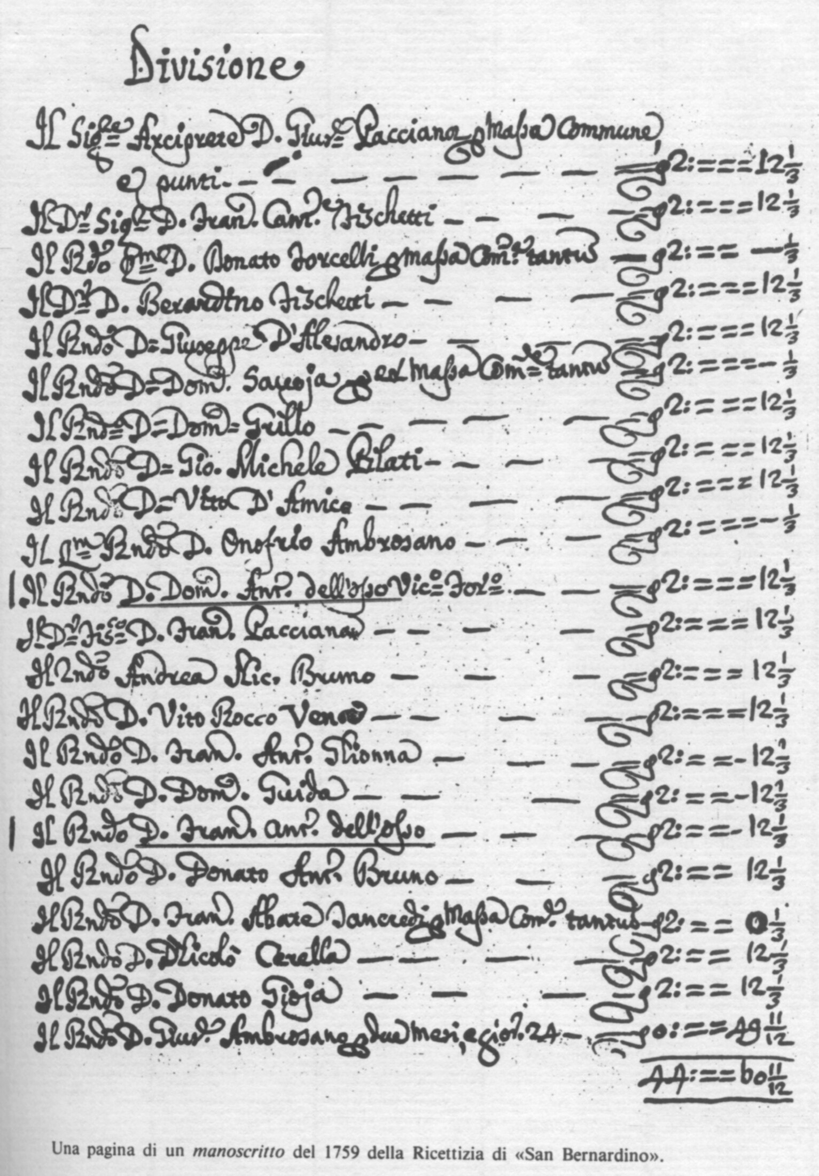

*Un pagina di un manoscritto del 1759 dell Ricettizia di <<San Bernardino>>.*

A page from a manuscript of 1759 of Ricettizia of San Bernardino

**NOTE:** The Figure shows the names of Don Dom. Ant. Dell’Osso Vico Foro (outer Vicar) and Don Franc. Ant. Dell’Osso.

*CAPITOLO SETTIMO* SEVENTH CHAPTER

***VERSO LA REPUBBLICA PARTENOPEA* TOWARDS THE PARTENOPEA**

**(NEOPOLITAN) REPUBLIC**

Page 125

Page 128, paragraph 2, lines 6-8:

*Non si sa quale fu l’atteggiamento dei sacerdoti Dell’Osso, …*

It is not known what the attitude of the Dell’Osso priests was, …

*CAPITOLO OTTAVO* EIGHTH CHAPTER

***IL PERIODO DEI NAPOLEONIDI.* THE NAPOLEONIC PERIOD.**

***IL PRIMO BRIGANTAGGIO* THE FIRST ROBBERY**

Page 143

Page 144, paragraph 4, lines 4-7:

*I beni feudali andarono venduti all’asta: la difesa del Gaudello, con buona parte degli oliveti, la cisterna e la gaverna andarono a Giovan Battista Dell’Osso, peressere acquistati verso il 1830 da Domenico Santarcangelo.*

The feudal property sold at auction went: the defense of Gaudello, with most of the olive groves, the cistern and the tavern went to Giovan Battista Dell’Osso, to be purchased in 1830 by Domenico Santarcangelo.

**NOTE:** Giovanni Battista Dell’Osso (1757 – 1821) of Filippo, married to Marianna Santovito (abt 1760 – UNK).

Page 145, paragraph 2, lines 1-3:

*Le ricche famiglie Ambrosano, Del Duce, Appio (che aveva la sua forza economica nei notai), Dell’Osso le cui fortune furono iniziate verso il 1780 da Giovan Battista(3), …*

The rich families Ambrosano, Del Duce, Appio (which had its economic strength in notaries), Dell’Osso whose fortunes were started around 1780 by Giovan Battista(3), ...

Page 145, footnote (3):

*G.B. Dell’Osso naque versoil 1760. Dottore in utroque jure, sposo Marianna Santovito, da cui nacque Luigi, pure dottore in utroque jure. G. Battista era iscritto nei ruoli dei contribuenti per un imponibile di due.147,40. Fu capitano della Guarda Civica di Bernalda durante il period dei Napoleonidi (arch. Stato Potenza, Pr. Pol. 27/14-18, 96/1. Cfr. PEDIO. Dizionario dei patrioti lucani, ad vocem; Di Giovan Battista Dell’Osso si parlera mei prossimi due capitoli.*

G.B. Dell’Osso was born around 1760. Doctor of civil and canon law, spouse Marianna Santovito, who gave birth to Luigi, doctor of civil and canon law as well. He was captain of the Bernalda Civic Watch during the Napoleonic period (arch. State of Potenza, Pr Pol. 27/14-18; 96/1. PEDIUS Cf. Dictionary of Lucani Patriots, under the entry; Di Giovan Battista Dell’Osso will be discussed in the next two chapters.

Page 145, paragraph 3, lines 1-6:

*Da quelle famiglie uscirono, anche con un certa riluttanza iniziale dovuta alla paura dei capovolgimenti di regime, gli amministratori, I decurioni ed i cassieri del Municipio: … Luigi Dell’Osso (sindaco nel 1831 – 1832 ) ecc.*

From those families went out, even with some initial reluctance due to fear of reversals in the regime, the directors, the settlers and the cashiers of the Town Hall: ... Luigi *Dell’Osso* (mayor in 1831 – 1832) and so on.

**NOTE:** Luigi Gaetano Errico Maria Dell’Osso (1788 – 1853) of Giovanni Battista, married to Carolina Asselta (UNK – bef 1860).

Page 147, paragraph 2, lines 12-17:

*A poco a poco l’importanza dell’angolo castello—piazza della Chiesa cominciava a perdere a favore della piazzetta dell’Orologio e quindi dell’attuale piazza Garibaldi; la strada della Chiesa (poi Corso Metaponto), che aveva tolta l’importanza della passeggiata a Strada Molini o a Strada Dell’Osso, doveva cedere di li a qualche decennio ad altre vie il prestigio della strada piu importantae della citta.*

Gradually the importance of the angle-castle church square was beginning to lose in favor of the square and then the clock of the Piazza Garibaldi, the road of the Church (later Corso Metaponto), which had took on the importance of walking to Strada Molini or Strada Dell’Osso, to yield them to other ways in a few decades the prestige of the most important road of the city.

Page 147, footnote (6):

*Le vie piu impotanti erano Strada della Chiesa, Strada Del Duce, Strada di Padula, Strada Piazza. Altre vie erano Strada Braico, Strada San Rocco, Strada San Gaetano ecc. Strada Molini e Strada Dell’Osso saranno denominante nel 1865 Strada Eraclea e Strada Archita.*

The streets that were more similarly prominent road of the Church, Strada Del Duce, Strada di Padula, Strada Piazza. Other routes were Strada Braico, Strada San Rocco, Strada San Gaetano etc. In 1865, Strada Molini and Strada Dell’Osso were renamed Strada Eraclea and Strada Archita.

Page 149

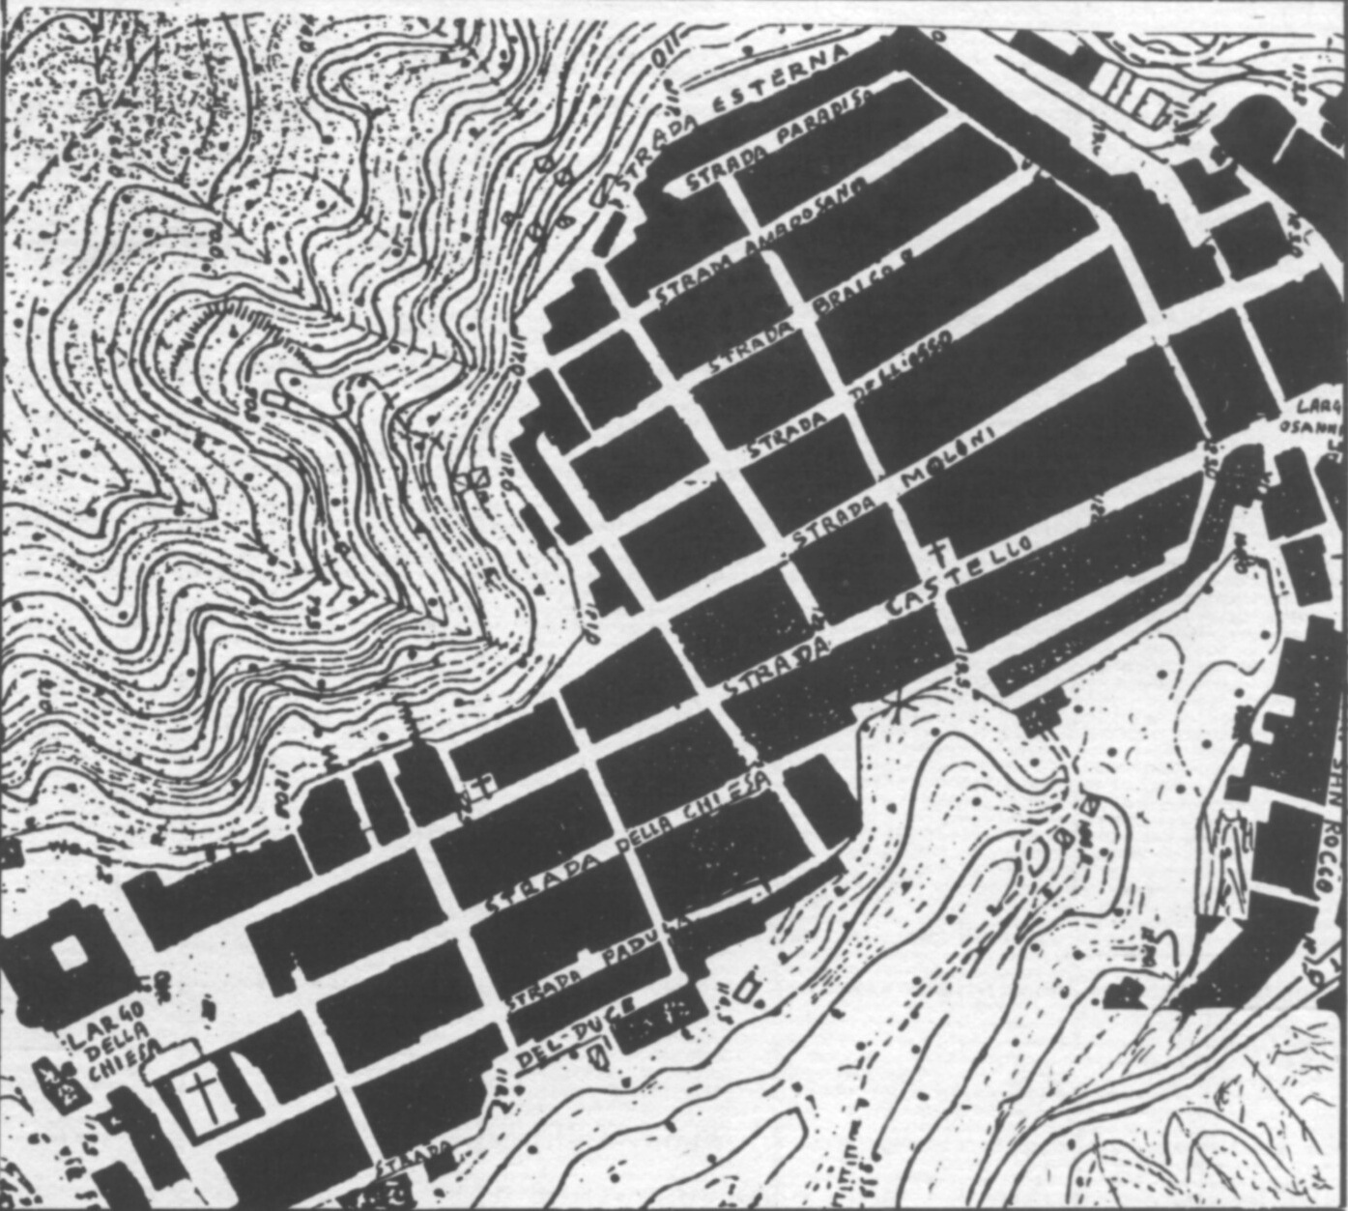

*Bernalda all’alba dell’Ottocento*

Bernalda dawn of the 1800’s

**NOTE:** Strada Dell’Osso (upper half) and the Castle and Chiesa Madre (lower left).

Page 151, paragraph 4, lines 4-8:

*Del mondo laico vi era lo speziale, il medico, il segretario del Municipio, il sindaco, l’applicato, il cassiere comunale, il primo eletto e il soecondo eletto e qualche dottore in utroque jure, come Giovanni Battista Dell’Osso, o il possidente Donato Armento.*

The secular world there was the chemist, the doctor, the secretary of the City Hall, the mayor, the clerk, the municipal treasurer, the first elected and the second elected and some doctor in civil and cannon law, as Giovanni Battista Dell’Osso, or landowner Donato Armento.

**NOTE:** Giovanni Battista Dell’Osso (1757 – 1821) of Filippo, married to Marianna Santovito (abt 1760 – UNK).

*CAPITOLO NONO* NINTH CHAPTER

***I MOTI PER LA LIBERTÀ* THE MOTIONS FOR FREEDOM**

***(1820 – 1848)* (1820 – 1848)**

Page 163

Page 164, footmote (1):

*Le famiglie erano Furlo, Dell’Osso, ….*

The families were Furlo, Dell’Osso, ….

Page 166, paragraph 1, lines 1-5:

*Anche l’emanazione di tal regolamento non incontro il pronto favore e lo zelo degli amministratori Filippo Ambrosano, … : bisognera aspettare l’amministrazione di Luigi Dell’Osso(4) per l’emanazione, nel 1833, di esso.*

Even the enactment of this regulation not ready for the meeting and the zeal of the directors Filippo Ambrosano, ...: It was not until the administration of Luigi Dell’Osso(4) for the enactment of it in 1833.

**NOTE:** Luigi Gaetano Errico Maria Dell’Osso (1788 – 1853) of Giovanni Battista, married to Carolina Asselta (UNK – bef 1860).

Page 166, footmote (4):

*Luigi Dell’Osso, nato nel 1788, fu sindaco dal 1831 al 1838. Era dottore in utroque jure e per qualche anno tenne studio legale in Potenza. Nel 1831 fu nominato, ma solo per quell’anno, president del Consiglio Distrettuale di Matera.*

Luigi Dell’Osso, born in 1788, was mayor from 1831 to 1838. He was a doctor of civil and canon law and had a legal studio for a few years in Potenza. In 1831, he was appointed, but only for that year, president of the District Council of Matera.

*Non va confuso con altro Luigi Dell’Osso, nato nel 1849, che sara sindaco di Bernalda dal 1877 al 1882 e dal 1897 al 1900.*

Not to be confused with another Luigi Dell’Osso, born in 1849, who would be mayor of Bernalda 1877-1882 and 1897-1900.

**NOTE:** Luigi Adolfo Dell’Osso (1849 – 1902) of Giovanni Battista, married to Vita Maria Donadeo (UNK – aft 1902).

Page 166, paragraph 6, lines 1-3:

*L’amministrazione di Luigi Dell’Osso (1831 – 1838), subentrata a quella di Donato Padula (1828 – 1831) cerco anche di favorire lo sviluppo dell’istruzione pubblica.*

The administration of Luigi Dell’Osso (1831 - 1838), successor to that of Donato Padula (1828 - 1831) also tried to encourage the development of public education.

Page 169, paragraph 4, lines 1-6:

*A Bernalda la carboneria aveva fatto i suoi proseliti. Ve ne erano una quindicina dei quali almeno quattro capi, i cosiddetti dignitari: … e Giovan Battista Dell’Osso, L’ultimo, nato nel 1760, ricco contribuente, era stato gia capitano della Guardia Civica di Bernalda al tempo del Murat e fu tra i piu accaniti nella lotta contro il brigantaggio nel periodo dei Napoleonidi.*

In Bernalda the Carbonari had its adherents. There were about fifteen of which at least four leaders, the so-called dignitaries: ... and Giovan Battista Dell’Osso, The last, born in 1760, rich taxpayer was already captain of the Civic Guard of Bernalda at the time of Murat and was among the most avid in the fight against banditry in the Napoleonic period.

**NOTE:** Giovanni Battista Dell’Osso (1757 – 1821) of Filippo, married to Marianna Santovito (abt 1760 – UNK).

Page 170, paragraph 2, lines 1-3:

*A il Maggio 1821 e i primi mesi dell’anno sucessivo caddero nelle mani della polizia Donato Armento, ….. Giovan Battista Dell’Osso …*

In May 1821 and the first months of the next year, Donato Armento, ..... Giovan Battista Dell’Osso... fell into the hands of the police.

Page 170, paragraph 3, lines 5-6:

*Il carcere fu provato per qualche anno da Donato Armento e da Giovan Battista Dell’Osso, in attesa di giudizio.*

The prison was put to use for a few years by Donato Armento and Giovan Battista Dell’Osso, awaiting trial.

Page 172, paragraph 2, lines 1-2:

*Lo sviluppo edilizio fu anche favorito dall’amministrazione d Luigi Dell’Osso (1831 – 1838) la quale, come s’e detto, si adopero ad emanare delle regole nel campo dell’edilizia, un regolamento di polizia urbana e rurale.*

Building development was also favored by the administration of Luigi Dell’Osso (1831 - 1838) which, as hath been said, he helped to enact the rules in the building, an urban and rural police regulation.

**NOTE:** Luigi Gaetano Errico Maria Dell’Osso (1788 – 1853) of Giovanni Battista, married to Carolina Asselta (UNK – bef 1860).

Page 174, paragraph 2, lines 6-9:

*A Bernalda, come si dira tra poco, il messaggio mazziniano si diffuse pubblicamente quando Bernardino Dell’Osso di Giuseppe e il notaio Berardino Grieco …*

To Bernalda, as we will say in a moment, the Mazzini message is publicly disclosed when Bernardino Dell’Osso of Giuseppe and the notary Berardino Grieco ...

**NOTE:** Bernardino Raffaele Dell’Osso (abt 1818 – 1887) of Giuseppe, married to Maria Leonarda Carmella Marsicano (abt 1830/31 – aft 1864).

Page 178, paragraph 4, lines 1-3:

*L’occupazione, incoraggiata da Francesco Delia, dal notaio Grieco, da Donato Armento, dal vegliardo Giovan Battista Dell’Osso, continuo per qualche giorno protraendosi fino al 31 maggio:*

Employment, encouraged by Francis Delia, the notary Grieco, by Donato Armento, the old man Giovan Battista Dell’Osso, continues for a few days and lasted until 31 May:

**NOTE:** Giovanni Battista Dell’Osso (1757 – 1821) of Filippo, married to Marianna Santovito (abt 1760 – UNK).

Page 179, footnote (22), lines 3-7:

*In quest’ultima <<categoria>> si trovarono: … Berardino Dell’Osso di Giuseppe a partire dal 1854; il vegliardo Gio. Battista Dell’Osso; …*

In the latter <<category>>... Berardino Dell’Osso of Giuseppe starting from 1854; the venerable Gio. Battista Dell’Osso; ... found themselves.

**NOTE:** Bernardino Raffaele Dell’Osso (abt 1818 – 1887) of Giuseppe, married to Maria Leonarda Carmella Marsicano (abt 1830/31 – aft 1864).

*Appendice al capitol nono* Appendix to ninth chapter

*(dai Giornale dell’Intendenza degli anni sottocitati)*

(from the Journal of the Internal unmentioned years)

Page 185:

*Real Decreto 4.3.1839 – Luigi Dell’Osso e’ nominato per due anni Presidentario del Consiglio Distrettuale di Matera.*

Royal Decree 03.04.1839 - Luigi Dell’Osso is appointed for two years as President of the District Council of Matera.

**NOTE:** Luigi Gaetano Errico Maria Dell’Osso (1788 – 1853) of Giovanni Battista, married to Carolina Asselta (UNK – bef 1860).

*CAPITOLO DECIMO* TENTH CHAPTER

***VERSO UNIFICAZIONE POLITICA DELLA PENISOLA. L´AMMINISTRAZIONE DI NAPOLEONE PACCIANI: IL GRANDE BRIGANTAGGIO: L´AMMINISTRAZIONE DI DONATO GUIDA E GAETANO PADULA***

**TOWARDS POLITICAL UNIFICATION OF THE PENINSULA. THE ADMINISTRATION OF NAPOLEON PACCIANI. THE GREAT ROBBERY. THE ADMINISTRATION OF DONATO GUIDA AND GAETANO PADULA**

Page 187

Page 190, paragraph 1, lines 1-3:

*Il Grieco, benche sorvegliato, diffuse quell proclama in Bernalda unitamente a Berardino Dell’Osso di Giuseppe.*

The Grieco, though guarded, quell widespread proclamation in Bernalda together with Berardino Dell’Osso di Giuseppe.

**NOTE:** Berardino Dell’Osso (abt 1865 – bef 1912) of Giuseppe Antionio, married to Maria Carmella Gallitelli (abt 1867 – UNK).

Page 191, paragraph 1, lines 1-3:

*Di tutte quelle persone, dal Santarcangelo a B. Grieco, da G.B. Dell’Osso e Allessandro Gioia, gran parte dei Bernaldesi hanno perso il ricordo e l’importanza.*

Of all those people, from Santarcangelo to B. Grieco, from G.B. Dell’Osso and Allessandro Gioia, most of Bernaldesi have lost the memory and importance.

**NOTE:** “G.B.” could mean Giovanni Battista or Giovanni Bernardino.

Giovanni Battista Dell’Osso (abt 1816 – 1876) of Luigi Gaetano Errico Maria, married to Clementina Asselta (abt 1828 – aft 1874).

Giovanni Bernardino Dell’Osso (1845 – UNK) of Alfonso, married to Vita Nicol Plati (abt 1856 – UNK).

I believe it was Giovanni Battista who is referred to here.

Page 191, paragraph 3, lines 3-6:

*Nella Strada San Gaetano, nel Largo Osannale (l’attuale Piazza Garibaldi), nella Strada San Rocco, nella Strada <<esterna del Trappeto Dell’Osso alla cantina di costui>> ecc. Sorsero alter case, ora lamiate ora con <<cannizze>>, qualche caseggiato as un piano.*

In the Strada San Gaetano, in Largo Osannale (now Piazza Garibaldi), in the Strada San Rocco, in the Road << outside of the Trappeto Dell’Osso to the wine cellar of costui>> etc. alternate houses were built, now lamiate now with << cannizze >>, some tenement as a plan.

Page 191, paragraph 5, lines 1-2:

*Dopo Gabriele Belisario, vi fu l’amministrazione di Napoleone Pacciani che duro, come quella di Luigi Dell’Osso, molto a lungo rispetto alle alter dei periodo pre-unitario.*

After Gabriele Belisario, there was the administration of Napoleon Pacciani that hard, like that of Luigi Dell'Osso, very long compared to alter the pre-unification period.

**NOTE:** Luigi Adolfo Dell’Osso (1849 – 1902) of Giovanni Battista, married to Vita Maria Donadeo (UNK – aft 1902).

Page 194, last line to page 195, paragraph 1, lines 1-4:

*Da Bernalda, organizzati dal Montano e dal Grieco, seguirono Garibaldi al Volturno coprendosi di Gloria Maurizio Belfanio, Berardino Dell’Osso di Filippo, Donato Dell’Osso, ….*

From Bernalda, organized by Montano and Grieco, followed Garibaldi al Volturno covering Gloria Maurizio Belfanio, Berardino Dell'Osso of Filippo, Donato Dell'Osso, ....

**NOTE:** I could find no documentation of a Berardino who was the son of Filippo. If the person referred to was actually named Berardino/Bernardino, he could possibly be one of the following:

1. Bernardino Dell’Osso (abt 1798 – UNK) of Donato Flaminio, married to Angela Maria Glione (abt 1778 – UNK);
2. Berardino Dell’Osso (UNK – 1895) of Gaetano & Domenica Maria Sortiero;
3. Bernardino Nicola Dell’Osso (1798 – UNK) of Bernardino & Lucia Di Monte;
4. Bernardino Nicola Dell’Osso (abt 1799/1809 – UNK) of Donato Flaminio, married to Grazia Maria Achille (abt 1804 – UNK); or
5. Bernardino Raffaele Dell’Osso (abt 1818 – 1887) of Giuseppe, married to Maria Leonarda Carmella Marsicano (abt 1830/31 – aft 1864).

However, if Filippo was actually his father, he could possibly be named Giacchino (1844 – UNK).

Finally, if his name was actually Filippo, he could possibly be Filippo Dell’Osso (1803 – 1879) of Giuseppe Domenico Macario, married to Carolina De Grandis (UNK – bet 1864/1869).

I believe it was Berardino Dell’Osso (UNK – 1895) of Gaetano & Domenica Maria Sortiero. [See Communal Council of 1861, P 207.]

Donato Antonio Dell’Osso (abt 1838 – bef 1899) of Nicola, married to Maria Gennara Silletti (abt 1822 – bef 1861).

Page 195, paragraph 2, lines 5-8:

*Oltre al Belisario vi furono non pochi fautori della monarchia borbonica in quell’estate del 1860 e che si ritroveranno anche nei primi due tre anni del periodo postunitario: i fratellli, sacerdoti, Eustachio e Giuseppe Ambrosano, il sacerdote Domenico Dell’Osso ecc.*

In addition to Belisario there were not a few supporters of the Bourbon monarchy in the summer of 1860, and who find themselves also in the first two or three years of post-unification period: the brothers, priests, Eustachio and Giuseppe Ambrosano, the priest Domenico Dell'Osso etc.

**NOTE:** Archpriest Don Domenico Dell’Osso (UNK – 1883) of Luigi Gaetano Errico Maria.

Page 195, footnote (12):

*Molti Bernaldesi si misero al servizio di Francesco Appio che coopero colla colonna comandata dal ferrandinese De Leonardis: lo student universitario Giusepppe Appio … Giovanni Battista Dell’Osso, nipote dell’altro nato nel 1760; …*

Many Bernaldesi began in the service of Francesco Appio I cooperate glue that column commanded by ferrandinese De Leonardis: the university student Giusepppe Appio ... Giovanni Battista Dell’Osso, nephew of the other born in 1760 (actually, 1757); ...

**NOTE:** Giovanni Battista Dell’Osso (abt 1816 – 1876) of Luigi Gaetano Errico Maria, married to Clementina Asselta (abt 1828 – aft 1874).

Page 197, paragraph 2, lines 3-7:

*La famiglia Belisario, … il <<galantuomo>>Camillo Dell’Osso, il sacerdote Domenico Dell’Osso ebbero nostalgia della monarchia borbonica fino al 1870-75 e diedero un appoggio, ora morale ora material, alla reazione e al brigantaggio(13).*

The Belisario family, ... the <<gentleman>> Camillo Dell’Osso, the priest Domenico Dell’Osso had longing/nostalgia for the Bourbon monarchy until 1870-75 and gave support, now moral now material, and the reaction to banditry(13).

**NOTE:** Camillo Dell’Osso (1827 – aft 1895) of Luigi Gaetano Errico Maria, was Luigi Adolfo’s uncle* and married to Vitantonia Patocchia (abt 1845 – UNK).

Archpriest Don Domenico Dell’Osso (UNK – 1883) of Luigi Gaetano Errico Maria.

* Camillo’s brother, Giovanni Battista (abt 1816 – 1876) was Luigi Adolfo’s father.

Page 195, footnote (13), paragraph 2, lines 3-5:

*Per I due Dell’Osso, v. Diz. dei Patrioti Lucani, cit., vol. 2°.*

For the two Dell’Ossos, v. Diz. Patriots Lucanians cit., vol. 2nd.

Page 199, paragraph 6, lines 2-8 to page 200, paragraph 1, lines 1-5:

*Si distinsero un po’ tutte le milizie cittadine dei vari centri urbani: a Pisticci …; a Bernalda si distinsero nella lotta contro il brigantaggio … il giovane Giovan Battista Dell’Osso (nato nel 1840); ….*

They distinguished themselves a little all the militia of the various urban centers in Pisticci ...; in Bernalda they distinguished themselves in the fight against banditry ... the young Giovan Battista Dell’Osso (born in 1840); ....

**NOTE:** I could find no Giovanni Battista born near 1840. I believe the person referred to is: Giovanni Bernardino Dell’Osso (1845 – UNK) of Alfonso, married to Vita Nicol Plati (abt 1856 – UNK).

Page 200, paragraph 2, lines 6-7:

*Lo stesso e a dirsi di Camillo Dell’Osso e del sacerdote Domenico Dell’Osso che nel 1864 una nota di polizia definiva persone <<sospette in linea politica>>(17).*

The same is true of Camillo Dell’Osso and the priest Domenico Dell'Osso who a police note in 1864 called people <<suspicious in politics>>(17).

Page 200, footnote (17):

*Arch. Stato Potenza, P.S., Matera, n. 63, 66: PEDIO, Dizionario cit., vol. 2, pag. 93.*

Arch. State Potenza, P.S., Matera, n. 63, 66: PEDIO, Dictionary cit., Vol. 2, p. 93.

*Appendice al capitolo decimo* Appendix to tenth chapter

Page 207

*Consiglio Communal nel 1861*

The Communal Council in 1861

… Berardino DELL’OSSO …

**NOTE:** There are several possibilities for who this person was.

1) Berardino Dell’Osso (UNK – 1895) of Gaetano & Domenica Maria Sortiero.

2) Bernardino Dell’Osso (abt 1798 – UNK) of Donato Flaminio, married to Angela Maria Glione (abt 1778 – UNK).

3) Berardino Nicola Dell’Osso (1798 – UNK) of Bernardino.

4) Berardino Nicola Dell’Osso (1798/1809 – UNK) of Donato Flaminio.

5) Bernardino Raffaele Dell’Osso (abt 1818 – 1887) of Giuseppe, married to Maria Leonarda Carmella Marsicano (abt 1830/31 – aft 1864).

6) Giovanni Bernardino Dell’Osso (1845 – UNK) of Alfonso, married to Vita Nicol Plati (abt 1856 – UNK).

I believe it was Berardino Dell’Osso (UNK – 1895) of Gaetano & Domenica Maria Sortiero.

Page 208

*Strada esterna dal Trappeto Dell’Osso alla cantina di costui Strada Occidentale*

*Strada esterna dal Trappeto di Caruso al giardino soppresso*

Road outside Trappeto Dell'Osso from the cellar to the road Western Road

outside Trappeto Caruso by the suppressed garden

Page 210

*Consiglio Communal nel 1869*

The Communal Council in 1869

Giambattista Dell’Osso … Bernardino DELL’OSSO …

**NOTE:** I believe it was Berardino Dell’Osso (UNK – 1895) of Gaetano & Domenica Maria Sortiero. [See comments above for P 207.]

*CAPITOLO UNDICESIMO* ELEVENTH CHAPTER

***BERNALDA DAL 1870 AL 1910. LE AMMINISTRAZIONI DI LUIGI DELL’OSSO, CAMILLO DELL’OSSO E ROCCO RINALDI***

**BERNALDA FROM 1870 TO 1910. THE ADMINISTRATIONS OF LUIGI DELL’OSSO, CAMILLO DELL’OSSO AND ROCCO RINALDI**

**NOTE:** Camillo Dell’Osso (1827 – aft 1895) of Luigi Gaetano Errico Maria, married to Vitantonia Patocchia (abt 1845 – UNK).

Page 214

Page 215, paragraph 3, lines 1-3:

*Morta la maestra Lucia Santilio, impossibilitato il sacerdote Raffaele Pacciani ad insegnare, si diede l’incarico nel 1871 – 72 a Pasquale Dell’Osso, bernaldese.*

The dead teacher Lucia Santilio, was unable to teach the priest Raffaele Pacciani, her job was given in 1871-72, to Pasquale Dell’Osso, bernaldese.

**NOTE:** Pasquale Dell’Osso (1836 – UNK) of Giuseppe, married to Laura Maria Clementina Rapone (abt 1849 – UNK).

Page 215, paragraph 3, lines 12-15:

*Possiano dire che i nati tra il 1860 e il 1865, ebbero come maestri in parte la Santillio, la Milanese Giuditta Molla, Pasquale Dell’Osso, Stefano Scaramuzzi e la torinese Luigia Botazzi, assunta nell’ottobre del 1873(4).*

Possiano say that those born between 1860 and 1865, had as teachers in the Santillio part, the Milanese Giuditta Molla, Pasquale Dell’Osso, Stefano Scaramuzzi and the Turinese Luigia Botazzi, taken in October of 1873(4).

**NOTE:** Pasquale Dell’Osso (1836 – UNK) of Giuseppe, married to Laura Maria Clementina Rapone (abt 1849 – UNK).

Page 215, footnote (5):

*Le Commissione era formata da Giambattista Dell’Osso, Francesco Russo e Alessandro Giola. I primi due erano allora membri della Giunta.*

The Commission was formed by Giambattista Dell’Osso, Francesco Russo and Alessandro Giola. The first two were then members of the Executive.

**NOTE:** Giovanni Battista Dell’Osso (abt 1816 – 1876) of Luigi Gaetano Errico Maria, married to Clementina Asselta (abt 1828 – aft 1874).

Page 216, paragraph 3, lines 4-6:

*I preti erano Saverio Marsicano, Eustachio Ambrosano, Domenico Dell’Osso, Berardino Giordano ecc., i quali fecero vita quasi appartata a causa della famosa questione romana.*

The priests were Saverio Marsicano, Eustachio Ambrosano, Domenico Dell'Osso, Berardino Giordano etc., which made ​​life almost secluded because of the famous Roman question.

**NOTE:** Archpriest Don Domenico Dell’Osso (UNK – 1883) of Luigi Gaetano Errico Maria.

Page 216, paragraph 4, lines 2-14:

*Morto il notaio Grieco, che rappresentò un punto di riferimento per la culture bernaldese, verso il 1880 in Bernalda si formò un gruppo di giovani professionisti, tra locali e originari di altre città, che diedero vita ad alcuni salotti culturali, dove si discuteva, tra un caffè ed un rosolio, a volte alla presenza delle consorti, della musica di Rossini, di Bellini, Verdi e Wagner, delle grandi cantantì e dei tenorì, nonché della produzione letteraria del Verga, della Serao: di Salvatore di Giacomo, nonché del romanzo che rese celebre il Manzoni: erano il giovane avvocato Luigi Dell’Osso, succeduto al Pedula nel settembre 1877 nella carica di sindaco, il dottore Giuseppe Apa, originario di Montemuro, l’avvocato Pietro Lacava, originario di Corleto Peticara, l’avv. Bernardo Furlò. Si riunivano ora nel nuovo palazzotto Lacava, ora da Furlò, oppure in casa Dell’Osso(7).*

Deceased notary Grieco, who represented a point of reference for the bernaldese cultures, around 1880 in Bernalda formed a group of young professionals, including local and those originating in other cities, which gave birth to some cultural salons, where we discussed, among a coffee and a liqueur, sometimes in the presence of spouses, the music of Rossini, Bellini, Verdi and Wagner, and the great singers and the tenors, as well as the literary productions of Verga, of Serao: of Salvatore di Giacomo, as well as the novel that made ​​him famous Manzoni: they were the young lawyer Luigi Dell’Osso, who succeeded Pedula in September 1877 in the office of mayor, Dr. Giuseppe Apa, originally from Montemurro, the lawyer Pietro Lacava, originally from Corleto Peticara, the lawyer. Bernardo Furlo. They gathered now in the new palazzotto Lacava, now from Furlo, or in the home of Dell’Osso(7).

**NOTE:** Luigi Adolfo Dell’Osso (1849 – 1902) of Giovanni Battista, married to Vita Maria Donadeo (UNK – aft 1902).

Page 216, footnote (7):

*Molti saranno consiglieri comunali nel 1899-90.*

Many would be councilors in 1899-90.

Page 217, paragraph 2, lines 1-2:

*Bernalda nel 1881 contava 6.976 abitanti, tre farmacie(8), Quattro medici(9), due notai(10), tre avvocati(11), un paio di maestri elementari locali(12), …*

Bernalda in 1881 had 6,976 inhabitants, three pharmacies(8), Four physicians(9), two notaries(10), three lawyers(11), a pair of local elementary school teachers(12), ...

Page 217, footnote (11):

*Francesco Russo, il sindaco Dell’Osso e il giovane Bernardo Furlò.*

Francesco Russo, the mayor Dell’Osso and the young Bernardo Furlò.

**NOTE:** Luigi Adolfo Dell’Osso (1849 – 1902) of Giovanni Battista, married to Vita Maria Donadeo (UNK – aft 1902).

Page 217, footnote (12):

*Stefano Scaramuzzi, Pasquale Dell’Osso e subito dopo Pietro Gambacorta.*

Stefano Scaramuzzi, Pasquale Dell’Osso and soon after Pietro Gambacorta.

**NOTE:** Pasquale Dell’Osso (1836 – UNK) of Giuseppe, married to Laura Maria Clementina Rapone (abt 1849 – UNK).

Page 217, paragraph 5, lines 1-5:

*La prima amministrazione Dell’Osso (1877 – 1882) s’impegnò più delle precedenti nell campo dell’istruzione pubblica, nella sistemazione di alcune opere pubbliche e nei dare un assetto organico al personale impiegatizio del Comune.*

The first Dell’Osso administration (1877 - 1882) undertook most of the above in the field of public education, in the arrangement of some public works and giving an organic structure to the clerical staff of the Municipality.

**NOTE:** Luigi Adolfo Dell’Osso (1849 – 1902) of Giovanni Battista, married to Vita Maria Donadeo (UNK – aft 1902).

Page 218, paragraph 3, lines 3-6:

*Nel Sud, nei piccolo centri, le donne difficilmente entravano in un caffè – bar; andavano a fare la spesa solo le <<popolane>>, difficilmente le mogli dei professionisti, dei <<galantuomini>>, di Pietro Lacava o di Luigi Dell’Osso andavano al mercato.*

In the South, in small towns, women hardly came into a cafe - bar, they went to the grocery store only << commoners>>, the wives of professionals, << gentlemen>>, of Pietro Lacava or of Luigi Dell'Osso rarely went to the market.

Page 219, paragraph 2, lines 1-4:

*Intorno al 1890, con l’amministrazione del dott. Camillo Dell’Osso (1889 – 1895), il Commune di Bernalda realizziò alcune opere importanti nel campo dei lavori pubblici, nel campo finanziario ed in quello dell’istruzzione.*

Around 1890, with the administration of dr. Camillo Dell’Osso (1889 - 1895), the Commune of Bernalda realized some important works in the field of public works, in the financial field and in education.

**NOTE:** Camillo Dell’Osso (1827 – aft 1895) of Luigi Gaetano Errico Maria, married to Vitantonia Patocchia (abt 1845 – UNK).

Page 220, paragraph 6, lines 1-4:

*Dopo Camillo Dell’Osso, resse per due anni l’amministrazione del Comune il medico Rocco Rinaldi che fu sensibile all’aspetto sanitario e sollecito a istruire un corpo docente più o meno stabile nominando a vita Bonaventura Masi, Carolina Marotta e Maria Zito maestri elementary.*

After Camillo Dell’Osso, the administration of the Municipality was ruled for two years by doctor Rocco Rinaldi who was sensitive to health and urged the training of a more or less stable teaching staff appointed for life Bonaventure Masi, Carolina Marotta and Maria Zito elementary teachers.

Page 221, paragraph 1, lines 5-6:

*Questo sindaco fu l’avv. Luigi Dell’Osso che era già stato capo dell’amminstrazionedal 1870 al 1882.*

This mayor was the lawyer. Luigi Dell’Osso who was already head of the administration from 1870 to 1882.

**NOTE:** Luigi Adolfo Dell’Osso (1849 – 1902) of Giovanni Battista, married to Vita Maria Donadeo (UNK – aft 1902).

Page 221, paragraph 3, lines 1-2:

*Anche sul piano culturale il solerte Luigi Dell’Osso stimato avvocato del foro potentino, di adoperò non poco.*

Even on the estimated cultural plan the diligent lawyer Luigi Dell’Osso practicing in Potenza, worked a lot.

Page 222, paragraph 3, lines 1-3:

*Nel novembre 1902 finalmente il sindaco Dell’Osso per motivi di salute soprattutto, si dimise.*

In November 1902 the mayor Dell’Osso mainly for health reasons, finally resigned.

Page 223, paragraph 4, lines 6-9:

*L’amministrazione Dell’Osso nella seduta del 5 agosto 1900, dopo aver commemorato il monarca scomparso tragicamente, propose al Consiglio — e questi approvò — di dedicare a Umberto I la strada più I, portante della città.*

The Dell’Osso administration at its meeting on August 5, 1900, to commemorate the monarch after he died tragically, proposed to the Council - and they passed - to dedicate the road as I Umberto I, reviving the city.

Page 224, paragraph 6, lines 1-6:

*Durante la sua amministrazione, nel corso della quale svolsero funzioni di sindaco anche Nicola Dommarco, Francesco Dell’Osso, il medico Achille Armento e Giuseppe Grieco, si istituì la direzione didattica che fu affidata al maestro Pietro Gambacorta (1909), ai restaurò la casa parrochiale sita a Corso Metaponto n. 79 e si acquistò il terreno, con 296 lire, per la costruzione di lavatoi e di un abbeveratoio presso la Fontana pubblica Torrone.*

During his administration, which took place during the office of mayor, Nicola Dommarco, Francesco Dell’Osso, the doctor Achille Armento and Giuseppe Grieco, he instituted the board of education that was given to the master Peter Gambacorta (1909), restored the house to parish located in Metaponto course n. 79 and purchased the land, with 296 lire, for the construction of washrooms and a trough at the Torrone public Fountain.

**NOTE:** Francesco Luigi Domenico (1852 – UNK) of Giovanni Battista, was Luigi Adolfo’s brother and married to Raffaella Nitti (1849 – UNK).

*Appendice al capitolo undicesimo* Appendix to eleventh chapter

Page 228:

***Consiglio Comunale nel 1871***

**City Council of 1871**

… Giambattista Dell’Osso ….

**NOTE:** Giovanni Battista Dell’Osso (abt 1816 – 1876) of Luigi Gaetano Errico Maria, married to Clementina Asselta (abt 1828 – aft 1874).

Page 228:

***— 13******novembre 1871 –:*** *Consiglio Comunale* - *Nomina dei revisori dei conti (Camillo Dell’Osso, e Alessandro Gioia); nominadel tesoriere comunale per il 1872 (Giovanni Ferri); nomina del personale sanitario condotto (dott. Giuseppe Pacciani e dott. Liborio Belisario); nomina della Commissione di vigilanza scolastica per le scuole elem. (Mario Pacciani, Francesco Padula, Camillo Dell’Osso, …*

**— November 13,** **1871 –:** City Council - Appointment of auditors (Camillo Dell’Osso, and Alexander Gioia); nominadel municipal treasurer for 1872 (Giovanni Ferri); appointment of the personnel for sanitary conduct (Dr. Giuseppe Pacciani and Dr. Liborio Belisario); appointment of the supervisory scholastic Commission for elementary schools. (Mario Pacciani, Francesco Padula, Camillo Dell’Osso, ...

**NOTE:** Camillo Dell’Osso (1827 – aft 1895) of Luigi Gaetano Errico Maria, married to Vitantonia Patocchia (abt 1845 – UNK).

Page 228:

*—* ***15 novembre 1872 –:*** *Consiglio Comunale* - *Nomina di un componente la Congregazione di carità (Camillo Dell’Osso).*

— **November 15, 1872 –:** City Council - Appointment of a member of the Congregation of charity (Camillo Dell’Osso).

Page 229:

*—* ***10 ottobre 1873 –:*** *Consiglio Comunale* - *…*

*Nomina della Commissione per riparazioni strade interne ed esterne del Comune (Giambattista Dell’Osso).*

**— October** **10, 1873 –:** City Council - ...

Appointment of the Commission for repairing roads inside and outside of the City (Giambattista Dell’Osso).

**NOTE:** Giovanni Battista Dell’Osso (abt 1816 – 1876) of Luigi Gaetano Errico Maria, married to Clementina Asselta (abt 1828 – aft 1874).

Page 229:

***Consiglio Comunale nel 1874***

**City Council of 1874**

Gaetano Padula (sindaco)

Camillo Dell’Osso …

**NOTE:** Camillo Dell’Osso (1827 – aft 1895) of Luigi Gaetano Errico Maria, married to Vitantonia Patocchia (abt 1845 – UNK).

Page 229:

*—* ***4 ottobre 1875 –:*** *Consiglio Comunale* - *…*

*Terna dei giudici conciliatori (Mauro Belisario fu Gabriele; Luigi Dell’Osso fu Luigi e Francesco Russo di Pietro.*

**— October** **4, 1875 –:** City Council - ...

Terna of the conciliatory judges (Mauro Belisario of Gabriele; Luigi Dell’Osso of deceased Luigi and Francesco Russo of Pietro.

**NOTE:** I could find no documentation of a Luigi who was the son of a Luigi (either deceased or alive). I believe the person referred to was Luigi Adolfo Dell’Osso (1849 – 1902) of deceased? Giovanni Battista, married to Vita Maria Donadeo (UNK – aft 1902). Two less likely candidates were Luigi Dell’Osso (1806 – UNK) of Giuseppe Domenico Macario or Luigi Dell’Osso (abt 1808 – UNK) of Gaetano, married to Maria Demicino (abt 1816 – UNK).

Page 231:

***Consiglio Comunale nel settembre 1877***

**City Council of September 1877**

Luigi avv. Dell’Osso (sindaco) …

**NOTE:** Luigi Adolfo Dell’Osso (1849 – 1902) of Giovanni Battista, married to Vita Maria Donadeo (UNK – aft 1902).

Page 232:

***Consiglio Comunale nel 1879***

**City Council of 1879**

Luigi Dell’Osso (sindaco) …

Camillo Dell’Osso …

**NOTE:** Camillo Dell’Osso (1827 – aft 1895) of Luigi Gaetano Errico Maria, was Luigi Adolfo’s uncle and married to Vitantonia Patocchia (abt 1845 – UNK).

Page 233:

*—* ***21 ottobre 1880 –:*** *Consiglio Comunale* - *Nomina della Commissione del Monte Prestiti con pegni (Camillo Dell’Osso, …).*

**— October** **21, 1880 –:** City Council - Appointment of the Commission of Mount loans with liens/pledges (Camillo Dell’Osso, ...).

Page 234:

***Consiglio Comunale nel 1882***

**City Council of 1882**

Luigi Dell’Osso (sindaco) …

Francesco Dell’Osso …

**NOTE:** Francesco Luigi Domenico (1852 – UNK) of Giovanni Battista, was Luigi Adolfo’s brother and married to Raffaella Nitti (1849 – UNK).

Page 235:

***Consiglio Comunale nel 1890***

**City Council of 1890**

Camillo dott. Dell’Osso (sindaco)

Luigi avv. Dell’Osso …

Berardino Dell’Osso …

**NOTE:** Berardino Dell’Osso (abt 1865 – bef 1912) of Giuseppe Antonio, married to Maria Carmella Gallitelli (abt 1867 – UNK).

Page 237:

*—* ***16 ottobre 1897–:*** *Consiglio Comunale* - *Il Consiglio elegge per la prima volta il sindaco (l’avv. L. Dell’Osso): La Giunta: L. Dell’Osso, Camillo Dell’Osso, Francesco Gambacorta e Domeinico Santarcangelo.*

**— October 16, 1897–:** City Council - The Council elects the mayor for the first time (the lawyer. L. Dell’Osso): The Board: L. Dell’Osso, Camillo Dell’Osso, Francesco Gambacorta and Domenico Santarcangelo.

Page 238:

***Consiglio Comunale nel 1899***

**City Council of 1899**

Luigi avv. Dell’Osso (sindaco) …

Franceso Dell’Osso …

Camillo dott. Dell’Osso

**NOTE:** Luigi Adolfo Dell’Osso (1849 – 1902) of Giovanni Battista, married to Vita Maria Donadeo (UNK – aft 1902) and was the brother of Francesco Luigi Domenico (1852 – UNK) married to Raffaella Nitti (1849 – UNK); Camillo Dell’Osso (1827 – aft 1895) of Luigi Gaetano Errico Maria, was Luigi’s and Francesco’s uncle and married to Vitantonia Patocchia (abt 1845 – UNK).

Page 238:

*—* ***3 giugno 1902–:*** *Insediamento del nuovo consiglio comunale integralmente eletto:*

*… Francesco Dell’Osso …*

— **June 3, 1902–:** Installation of the new city council elected its entirety:

... Francesco Dell’Osso ...

Page 239:

***Consiglio Comunale nel 1908***

**City Council of 1908**

… Franceso Dell’Osso …

*CAPITOLO DODICESIMO* TWELFTH CHAPTER

***VERSO LA GRANDE GUERRA. L’AMMINISTRAZIONE DI ACHILLE ARMENTO***

**TOWARDS THE GREAT WAR. ADMINISTRATION OF ACHILLE ARMENTO**

Page 241

Page 242, paragraph 6, lines 6-7 to page 243, paragraph 1, lines 1-3:

*Il 21 agosto, dopo una crisi durata circa otto mesi durante la quale avevano svolto funzioni di sindaco Nicola Dommarco, Francesco Dell’Osso, Giuseppe Grieco e il medico Achille Armento, quest’ultimo accettò la carica, in quell momento, difficile di capo dell’amministrazione.*

On August 21, after a crisis lasting about eight months during which they acted as Mayor Nicholas Dommarco, Francis Dell’Osso, Joseph Grieco and the doctor Achilles Armento, the latter accepted the position, at that moment, the head of the difficult 'administration.

**NOTE:** Francesco Luigi Domenico (1852 – UNK) of Giovanni Battista, married to Raffaella Nitti (1849 – UNK).

*Appendice al capitolo dodicesimo* Appendix to twelfth chapter

Page 251:

***Consiglio Comunale nel 1911***

**City Council of 1911**

… Franceso Dell’Osso …

*CAPITOLO TREDICESIMO* THIRTEENTH CHAPTER

***IL PERIODO FASCISTA E IL SECONDO CONFLITTO MONDIALE. L’AMMINISTRAZIONE DI ACHILLE ARMENTO E LE AMMINISTRAZIONE PODESTARILI DI DOMENICO GALLITELLI, BERNARDO FURLÒ, GIUSEPPE APPIO E GIUSEPPE MARGHERITA***

**THE FASCIST PERIOD AND THE SECOND WORLD WAR. ADMINISTRATION OF ACHILLE ARMENTO AND THE HERD OF MAYORAL DIRECTORS DOMENICO GALLITELLI, BERNARDO FURLÒ, GIUSEPPE APPIO AND GIUSEPPE MARGHERITA**

Page 260

Page 273, footnote (21):

*Dagli anni Sessanta la scuola elementare bernaldese ha la direcione didattica affidata as Antonietta Dell’Osso Gerardi.*

Since the sixties the bernaldese elementary school has entrusted the teaching direction to Antonietta Dell’Osso Gerardi.

**NOTE:** Antonietta Dell’Osso Gerardi (1920 – 1990), married to Bernardino (1918 – 2000).

Page 278, paragraph 2, lines 5-7:

*Il servizio sanitario era assicurato dale farmacie di Angelo Malvesi e Gaetano Dell’Osso, da Salvatore Viggiani, dal medico condotto …*

The health service was insured by the pharmacies of Angelo Malvesi and Gaetano Dell’Osso, by Salvatore Viggiani, conducted by the doctor ...

**NOTE:** Gaetano Dell’Osso (1897 – 1973) of Giuseppe, married to Noemi Sarpi (1903 – UNK).

*CAPITOLO QUATORDICESIMO* FOURTEENTH CHAPTER

***DAL 1945 AL 1970. DA DOMENICO DELICIO A PAOLO PANETTA***

**1945 to 1970. BY DOMENICO DELICIO AND PAOLO PANETTA**

Page 294

Page 300, footnote (14):

*Tra il 1945 e il 1960 i maestri elem. Furono Giuseppe Matarazzo, la maestra Volpe, Antonietta Dell’Osso Gerardi, Titina Semeraro, …*

Between 1945 and 1960 the elementary teachers were Giuseppe Matarazzo, the teacher Volpe, Antonietta Dell’Osso Gerardi, Titina Semeraro, ...

Page 302, footnote (17):

*Prima della formazione di tale Giunta vi era stata la riunione del Consiglio Communale del 30 giugno 1956, nel corso della quale, tra tanti contrasti e contraddizioni, fu eletto sindaco il comunista Francesco Risimini ed assessori democristiani e socialisti (Arcangelo D’Alessandro fu Berardino, …. Vincenzo Dell’Osso, …).*

Prior to the formation of such a council there had been Communale the meeting of the Council of 30 June 1956, during which, among many contrasts and contradictions, the Communist Francis Risimini was elected mayor and Christian Democrats and Socialists aldermen (Arcangelo D'Alessandro of Berardino, …, Vincenzo Dell’Osso, ...).

**NOTE:** Vincenzo Dell’Osso (1906 – 1969) of Angelo Raffaele, married to Maria Carmella D’Erario (1913 – 2003).

Page 312, paragraph 1, lines 1-4:

*Bernalda contava nel 1961 circa 10.500 abitanti. Nonostante le migliorate condizioni igienico-sanitarie (alle quali attendevano due farmacie, oggi di Palumbo e della dott.ssa Frisini, ieri di Dell’Osso e Malvasi, ….*

Bernalda in 1961 counted about 10,500 inhabitants. Despite the improved sanitary conditions (to which they attended two pharmacies, today Palumbo and Dr. Frisini, yesterday of Dell’Osso and Malvasi, ....

**NOTE:** Gaetano Dell’Osso (1897 – 1973) of Giuseppe, married to Noemi Sarpi (1903 – UNK).

Page 312, paragraph 4, lines 1-5:

*Sul piano culturale le Amministrazioni fecero ben poco, nè promossero iniziative: la biblioteca fu aperta solo alla fine degli anni Sessanta con poci volumi a disposizione degli utenti, nè si seppe cogliere l’invito culturale offerto dalla pubblicazione dell’opuscolo della direttrice didattica Antonietta Dell’Osso Gerardi (Studio sull’ambiente di Bernalda) apparso nel 1961.*

Slowly on the cultural administrations did little, nor promoted initiatives: the library was opened only at the end of the sixties with few, if any volumes available to users, nor was able to grasp the cultural invitation offered by the publication of the booklet of the educational director Antoinette Dell’Osso Gerardi (Studio environment of Bernalda) that appeared in 1961.

**NOTE:** Antonietta Dell’Osso Gerardi (1920 – 1990), married to Bernardino (1918 – 2000).

*Appendice al capitolo quatordicesimo* Appendix to fourteenth chapter

Page 315:

***Consiglio Comunale eletto nel maggio 1956***

**City Council elected in March 1956**

… Vincenzo Dell’Osso …

**NOTE:** Vincenzo Dell’Osso (1906 – 1969) of Angelo Raffaele, married to Maria Carmella D’Erario (1913 – 2003).

Page 317-318:

***ELENCO DEI SINDACI, DEI COMMISSARI PREFETTIZI, DEI COMMISSARI REGI E PODESTÀ DEL COMUNE DI BERNALDA DAL 1809 AL 1982***

**LIST OF MAYORS, OF PREFECTURAL COMMISSIONERS, OF REGI AND PODESTÀ COMMISSIONERS OF THE CITY OF BERNALDA FROM 1809 TO 1982**

*…*

*1831 Luigi Dell’Osso, nato nel 1788, (sindaco da febbraio* (mayor from February)*)*

*…*

*1877 Luigi Dell’Osso, nato nel 1849, (sindaco da settembre)* (mayor from September)

*…*

*1877 Camillo Dell’Osso (sindaco da marzo)* (mayor from March)

*…*

*1897 Luigi Dell’Osso (sindaco da ottobre)* (mayor from October)

*…*

*1909 Nicola Dommarco, Francesco Dell’Osso, Achile dott. Armento e Giuseppe Grieco*

*hanno svolto a turno ff. di sindaco* = have played in turn the function of mayor

*…*

**NOTE:** Luigi Gaetano Errico Maria Dell’Osso (1788 – 1853) of Giovanni Battista (1757 – 1821), married to Carolina Asselta (UNK – bef 1860).

Luigi Adolfo Dell’Osso (1849 – 1902) of Giovanni Battista (abt 1816 – 1876), married to Vita Maria Donadeo (UNK – aft 1902).

Camillo Dell’Osso (1827 – aft 1895) of Luigi Gaetano Errico Maria, was Luigi Adolfo’s uncle* and married to Vitantonia Patocchia (abt 1845 – UNK).

Francesco Luigi Domenico (1852 – UNK) of Giovanni Battista (abt 1816 – 1876), was Luigi Adolfo’s brother and married to Raffaella Nitti (1849 – UNK).

* Camillo’s brother, Giovanni Battista (abt 1816 – 1876) of Luigi Gaetano Errico Maria, was Luigi Adolfo’s father.

*CAPITOLO QUINDICESIMO* FIFTEENTH CHAPTER

***RELIGIOSITÀ BERNALDESE. MONUMENTI***

**BERNALDESE RELIGIOUSNESS. MONUMENTS**

Page 322

Page 331, paragraph 2:

*Chiesa della Madonna del Carmine*

Church of Our Lady of Mount Carmel

*Ricostruita, piu grande, nel 1870, su interessamento del cantore don Domenico Dell’Osso, con un campanile slanciato a due piani e con cinque altari, fu benedetta il 16 luglio di quell’anno <<con gran pompa… con l’assistenza del Clero e coi superstiti dei Padri Minori Riformati e dell’istessa congrega, giorno commemorativo della titolare della Chiesa>> (ANONIMO, cit.).*

Reconstructed, largest, in 1870, involvement of the singer Don Domenico Dell'Osso, with a soaring bell tower with two floors and with five altars, was blessed on July 16 of that year with great pomp << ... with the assistance of clergy and with the survivors of the Minor Friars and dell'istessa Reformed congregation, the day commemorating the holder of the Church >> (ANONYMOUS, citation).

**NOTE:** Archpriest Don Domenico Dell’Osso (UNK – 1883) of Luigi Gaetano Errico Maria.

*Appendice al capitolo quindicesimo* Appendix to fifteenth chapter

Page 341:

*Arcipreti – parroci della Parrocchia di San Bernardino da Siena di Bernalda*

Arcpriests - parish priests of the Parish of St. Bernardino of Siena Bernalda

…

Domenico Antonio Dell’Osso (1762 – 1770)

…

Gianberardino Dell’Osso (1819 – 1835)

…

Domenico Dell’Osso (1856 – 1872)

…

**NOTE:** Archpriest Don Domenico Antonio (abt 1706 – 1770) of Giovanni Battista.

Archpriest Don Giovanni Berardino Dell’Osso (1764 – 1834) of Filippo.

Archpriest Don Domenico Dell’Osso (UNK – 1883) of Luigi Gaetano Errico Maria.

*CAPITOLO SEDICESIMO* SIXTEENTH CHAPTER

***BERNALDA SPORTIVA* BERNALDA SPORTS**

Page 344

*Appendice al capitolo sedicesimo* Appendix to sixteenth chapter

Page 362, paragraph 2, lines 8-9:

*Dei vari notai Appio, Dell’Osso, dei vari archpretti, …, non se può parlare di celebrità: essi operarono in seno alla società bernaldese e la loro fama no superò mai i confine del territorio o al massimo i confine dei territori limitrofi.*

Of the various notaries Appio, Dell’Osso, of the various archpretti, ..., if you can not talk about celebrities: they operated within the bernaldese society and their reputation never overcame the border of the territory or at most border of the neighboring territiories.

*APPENDICE* APPENDIX

*V* **5**

***Constituzioni di dote* Constitutions of endowment**

Page 386

Page 387, (stralcio), paragraph 2, last sentence:

*Intanto esso dotante non adempiendo in detta epoca si obbliga fino all’adempimento di corrispondere allo sposo l’annuo convenuto interesse del dieci per cento; e per sicurezza di detta somma capital e corrispondente annuo interesse sottopone a speciale ipoteca il suo sottano, sito in questo abitato strada Portelle, coerente a quelli del signor Don Giambatista Dell’Osso.*

Meanwhile, equipping it not fulfilling the said period until the settlement is obligated to pay to the groom the agreed annual interest of ten per cent; and for security of that capital sum and the corresponding annual interest undergoes special mortgages to its sottano, located in this inhabited Portelle road, consistent with those of Mr. Don Giambatista Dell’Osso.

**NOTE:** Giovanni Battista Dell’Osso (abt 1816 – 1876) of Luigi Gaetano Errico Maria, married to Clementina Asselta (abt 1828 – aft 1874)..

*BIBLIOGRAFIA* BIBLIOGRAPHY

Page 388

Page 389, paragraph 4:

*Altre fonti d’archivio sono quelle ricavate dagli atti notarili che trovansi presso l’Archivio di Stato di Matera dei notai con piazza in Bernalda (…, Filippo Dell’Osso, 1759 - 1799; Francesco Dell’Osso, 1740 - 1754; …).*

Other archival sources are those derived from deeds which are found at the State Archives of Matera with the square of the notaries in Bernalda (..., Filippo Dell'Osso, 1759 - 1799; Francesco Dell'Osso, 1740 - 1754, ...).

**NOTE:** Francesco Antonio (abt 1687 – 1758) of Giovanni Battista, married to UNK (abt 1700– aft 1732).

Filippo (abt 1701 – aft 1788) of Giovanni Battista, married to Christina D’Erario (UNK– aft 1767).

Giovanni Battista Dell’Osso (abt 1660 – aft 1706) of Giovanni Bernardino, married to UNK (abt 1665– aft 1706).

Page 392, paragraph 4:

*Antonietta DELL’OSSO GERARDI. Studio su l’ambiente di Bernalda … al figlio Pier Luigi (ora magistrate presso la Procura Milanese), …*

Antoinette DELL’OSSO GERARDI. Study on the environment of Bernalda ... to her son Pier Luigi (now magistrate for the Milanese district attorney), ...

**NOTE:** Antonietta Dell’Osso Gerardi (1920 – 1990), married to Bernardino Dell’Osso (1918 – 2000).

Pierluigi Maria (1949 – ) of Bernardino, married to Maria Teresa Bruno (1948 – ).

**The following excerpts are from:**

***“Dizionario dei Patrioti Lucani” da T. Pedio. Publicazione: Vecchi Trani.***

**“Dictionary of the Lucanian Patriots” by T. Pedio. Published by: Vecchi Trani.**

Fonti e Bibli.:ASP., Proc. Pol., 96/1

*Dell’Osso Filippo (n.26/12/1803 e +30/3/1879) di Giuseppe e da Biagia D’Amico*

*Dell’Osso Filippo nacque in Bernalda il 26 dicembre 1803 di Giuseppe e da Biagia D’Amico. “Galantuomo”, aderi al movimento liberale e nel 1848 promosse i moti contadini ocnclusisi nel suo paese con l’occupazione del bosco comunale di Montescaglioso. Deferito alla Gran Corte Criminale di Basilicata per la sua partecipazione ai moti del 1848. Usufrui delle sovrana indulgenza del 10 aprile del 1850.*

Dell’Osso Filippo (n.26/12/1803 and +30/3/1879) of Giuseppe and Biagia D'Amico

Filippo Dell’Osso was born in Bernalda December 26, 1803 to Giuseppe and Biagia D'Amico. "Gentleman", joined the liberal movement, and in 1848 promoted the peasant uprisings in his country ending with the occupation of the town forest of Montescaglioso. Referred to the Grand Criminal Court of Basilicata for his participation in the 1848 uprising. Benefitted from the sovereign indulgence of 10 April 1850.

**NOTE:** Filippo Dell’Osso (1803 – 1879) of Giusepppe Domenico Macario, married to Carolina De Grandis (UNK – bet 1864/1869).

His uncle, the archpriest Don Domenico Dell’Osso (UNK – 1883)of Luigi Gaetano Errico Maria, apparently obtained the sovereign indulgence.

Fonti e Bibli.:ASP., Proc. Pol., 96/I

*Dell’Osso Francesco*

*Nacque in Bernalda il 10 luglio 1808 di Giuseppe e da Biagia D’Amico. “Galantuomo”, aderi al movimento liberale e nel 1848 componente il Circolo Costituzionale del suo paese favori i moti contadini, conclusisi in Bernalda con l’occupazione del bosco comunale di Montescaglioso e l’arruolamente di volontari per Campotenese. Accusato di “cospirazione”, usufruì delle sovrana indulgenza del 10 aprile del 1850.*

Born in Bernalda July 10, 1808 to Giuseppe and Biagia D'Amico. "Gentleman", joined the liberal movement, and in 1848 member of the Constitution Club of his country favors the peasant uprisings, which ended in Bernalda with the occupation of the town forest of Montescaglioso and l’arruolamente volunteers for Campotenese. Accused of "conspiracy", benefitted from the sovereign indulgence of 10 April 1850.

**NOTE:** Francesco Antonio Dell’Osso (1808 – UNK) of Giusepppe Domenico Macario, married to Ippolita Pizzolla (abt 1788 – UNK).

His uncle, the archpriest Don Domenico Dell’Osso (UNK – 1883)of Luigi Gaetano Errico Maria, apparently obtained the sovereign indulgence.

*I due fratelli Filippo e Francesco Dell’Osso appartenevano as una famiglia numerosa, composta di otte unita, di media borghesia rurale, ma aperta anch’essa tutti quei fermenti politici presenti nel Regno di Napoli, che si opponevano decisamente al processo di restaurazione imposto del Congresso di Vienna*.

The two brothers Filippo and Francesco Dell’Osso belonged to a large family, consisting of units attained, the average rural bourgeoisie, but were also open to all the political unrest in the Kingdom of Naples, who objected strongly to the process of restoration of the imposed Congress of Vienna.

*Ma l’ompegno politico dei Dell’Osso si esprimeva anche in direzione di problem sociali e civili che volevano assicurare un piu equilibrato uso delle terre da lavorare. La lotta centro i residui del feudalesimo e l’occupazione dei demani di Montescalioso caratterizzo il loro impegno.*

But the Dell’Osso political commitment was also expressed in the direction of social and civil problems that they wanted to ensure a more balanced use of land to work with. The fight centered on residues of feudalism and the employment of domains of Montescalioso characterized their commitment.

**The following excerpts are from:**

***“Vivurrè Bernalda 8 Aprile 1888 Fattii e documenti” da Angelo Tataranno. Edizione: “Pitagora Scolastica” di A. Di Giulio & C. Matera 1992.***

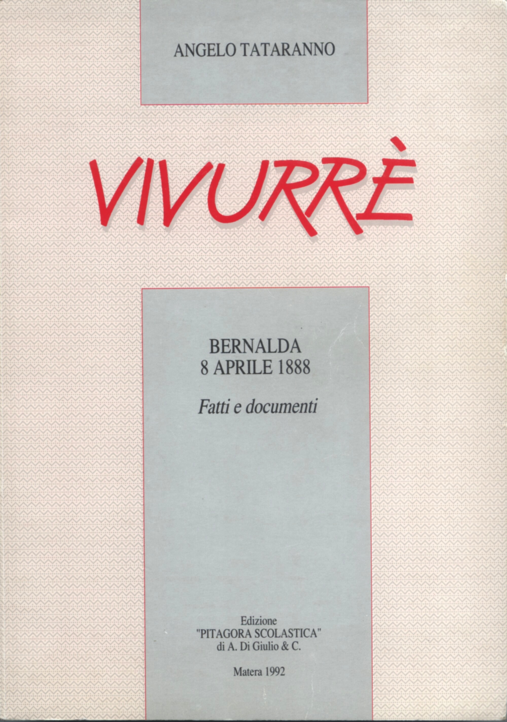

**“The King Lives Bernalda April 8, 1888 Facts and documents” by Angelo Tataranno. Edition: “Pitagora Scolastica” of A. Di Giulio & C. Matera 1992.**

*CAPITOLO TERZO* THIRD CHAPTER

***LA VITA POLITICA NEGLI ANNI ’80* POLITICAL LIFE IN THE 80‘s**

Page 17

Page 18, paragraph 1, last sentence:

*Si integrano gli Amministratori del Monte dei Prestiti con Pegni eleggendone presidente il consigliere Camillo Dell’Osso, avversario del Sindaco.*

They integrate the Directors of Mount with Pledges of loans electing President the councilman Camillo Dell’Osso, adversary of the Mayor.

**NOTE:** Camillo Dell’Osso (1827 – aft 1895) of Luigi Gaetano Errico Maria, married to Vitantonia Patocchia (abt 1845 – UNK).

Page 18, paragraph 2, first sentence:

*Camillo Dell’Osso era già stato eletto nella stessa carica nel 1885, e all’indomani dell’elezione si era dimesso per motivi di “occupazione personale.”*

Camillo Dell’Osso had already been elected to the to the same office in 1885, and following the election he had resigned for reasons of "personal employment."

Page 21, paragraph 1, last sentence:

*Dalle analisi fatte dal Rosi comunque risulta che “l’indice di potabilità delle acque di Bernalda da attingersi ai pozzi del Gaudello (Casino Dell’Osso), di Torrone e di Scorzon, era al limite della potabilità”.*

From the analysis made ​​by Rosi, however, is that "the index of potability of water reaching Bernalda from the wells of Gaudello (Casino Dell’Osso), of Torrone and of Scorzon, was at the limit of drinking water."

Page 22, paragraph 4:

*Superato questo ostacolo senza difficoltà, (anche per l’assenza dell’opposizione guidata fratelli Dell’Osso), l’Amministrazione Guida, procede nel suo lavoro, approvando il Bilancio per il 1888.*

Overcome this obstacle without difficulty, (even with the absence of the opposition led by the Dell’Osso brothers), the Guida Administration, is continuing his work, approving the Financial Statements for 1888.

**NOTE:** Camillo Dell’Osso (1827 – aft 1895) of Luigi Gaetano Errico Maria, married to Vitantonia Patocchia (abt 1845 – UNK).

Camillo’s brother, Giovanni Battista (abt 1816 – 1876) of Luigi Gaetano Errico Maria, married to Clementina Asselta (abt 1828 – aft 1874).

Page 22, paragraph 7, last sentence:

*Il dott. Camillo Dell’Osso, rappresentante dell’Opposizione “vorrebbe per il momento che non si attuasse l’Imposta, se non per I bisogni finanziare del Comune, rimandandosi a miglior epoca la condotta delle acque, per non aggravare troppo I contribuenti”.*

Dr. Camillo Dell’Osso, representative of the Opposition "would like for the moment that the tax was not put into force, if it does not have to finance the Municipality, sending the conduct of waters back to a better time, in order not to aggravate taxpayers too much."

Page 23, paragraph 2:

*Messa infine ai voti la proposta, su 14 presenti, 12 consiglieri si esprimono a favore della proposta del sindaco, uno contrario (Camillo Dell’Osso) ed uno astenuto (probabilmente Giuseppe Appio).*

Finally put the proposal to the vote of 14 present, 12 councilors are in favor of the proposal of the mayor, one against (Camillo Dell’Osso) and one abstention (probably Giuseppe Appio).

Page 24

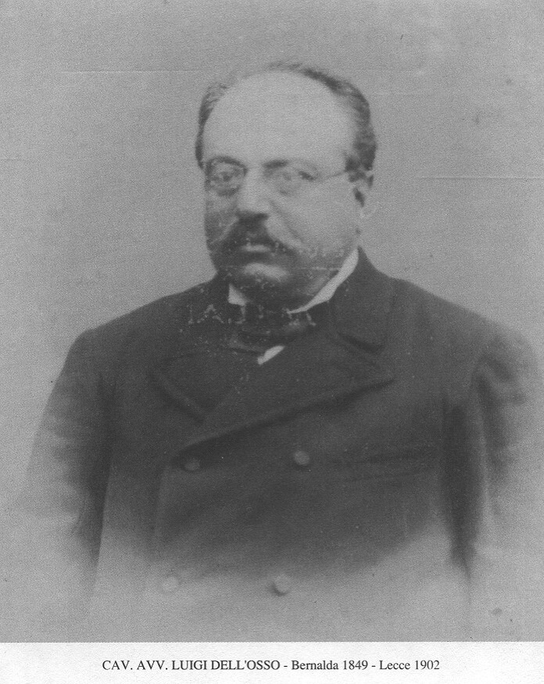

CAVILIER LAWYER LUIGI DELL’OSSO – Bernalda 1849 – Lecce 1902

*CAPITOLO QUARTO* FOURTH CHAPTER

***IL TUMULTO* THE RIOT**

Page 25

Page 26:

*Non manca chi fa notare che “il partito avverso”, cioè i sostenitori di Luigi Dell’Osso, di suo fratello Francesco, di Domenico e Bernardo Furlò, fomentassero con ire partigiane i malumori popolari.*

There are those who point out that "the adverse party", ie supporters of Luigi Dell'Osso, his brother Francesco, Dominico and Bernardo Furlò, incited partisan ire with the popular discontent.

**NOTE:** Luigi Adolfo Dell’Osso (1849 – 1902) of Giovanni Battista (abt 1816 – 1876), married to Vita Maria Donadeo (UNK – aft 1902).

Francesco Luigi Domenico (1852 – UNK) of Giovanni Battista (abt 1816 – 1876), was Luigi Adolfo’s brother and married to Raffaella Nitti (1849 – UNK).

Page 33, paragraph 3 to Page 34, paragraph 1:

*All’epoca in Bernalda esisteva già la Società Operaia di Mutuo Soccorso, fondata nel 1879, prima col nome di Circolo Democratico, proprio dal dott. Luigi Dell’Osso, avversario dichiarato del Sindaco Guida.*

At the time in Bernalda the Workers' Mutual Aid Society already existed, founded in 1879, first under the name Democratic Circle, owned by Dr. Luigi Dell’Osso, declared opponent of the Mayor Guida.

Page 34, paragraph 6, lines 4-9:

*La indicazione fornite però da Gaetano Guida con il telegramma sopra richiamato, indussero più avanti ad alcune imprescisione lo stesso cav. Doneddu che, relazionando sui fatti dell’8 aprile al Prefetto di Potenza, dichiarerà che la Società Agricola presiduta, a suo dire, dal dott. Luigi Dell’Osso, costituiva il covo dei nemici del partito di Guida.*

The indication provided, however, by Gaetano Guida with the telegram mentioned above, led to some inaccuracy later the same cav. Doneddu who, reporting on events of 8 April to the Prefect of Potenza, declared that the Agricultural Society presided, he said, by Dr. Luigi Dell’Osso, was the lair of the enemies of the party of Guida.

Page 34, paragraph 7, last sentence:

*Intanto Luigi Dell’Osso da Napoli telegrafava al Prefetto di Potenza per avere ragguagli sulla situazione.*

Meanwhile, from Naples Luigi Dell’Osso telegraphed the Prefect of Potenza for comparisons on the situation.

*CAPITOLO QUINTO* FIFTH CHAPTER

***RISONANZA NAZIONALE DEI FATTI* NATIONAL RESONANCE OF**

**THE FACTS**

Page 37

Page 39, paragraph 2, lines 3-8:

*A Crispi, Ministro degli Interni e Presidente del Consiglio, aveva telegrafato nella mattinata del 10 aprile Francesco Dell’Osso dicendo: “Eccelenza, gravissimo eccidio commisero giorno otto Carabinieri Reali facendo fuoco contro dimostranti interni ammazzando quattro cittadini ferendone buon numero. … “.*

A Crispi, Minister of Interior and President of the Council, had telegraphed Francesco Dell’Osso on the morning of 10 April, saying: "Excellency, very serious massacre committed today eight Carabinieri firing against internal demonstrators killing of four citizens wounding a good number. … “.

Page 39, paragraph 3, lines 1-8:

*Il Prefetto Cavasola punta il ditto immediatamente contro i fratelli Dell’Osso affermando che sono avversari del Sindaco Guida; in particolare Luigi Dell’Osso, Consigliere Provinciale, “scadente quest’anno e che già si designa lotta elettorale tra lui e il sindaco che gli contenderà elezione. I fratelli Dell’Osso – continua il Prefetto sono pure consiglieri comunali e invece di combattere tassa fuocatico in consiglio, promossero tra cittadini reclami contro deliberazione consigliare. … “.*

The Prefect Cavasola pointing the finger immediately against the Dell’Osso brothers claiming that they are opponents of Mayor Guida, in particular Luigi Dell’Osso, Provincial Councillor, “expire this year and that an electoral fight is already designated between he and the mayor who contend the election. The Dell’Osso brothers - still the Prefect are also councilors and instead of fiercely fighting tax in council, promoted deliberation among citizens’ complaints against counsel. …”.

**NOTE:** Luigi Adolfo Dell’Osso (1849 – 1902) of Giovanni Battista (abt 1816 – 1876), married to Vita Maria Donadeo (UNK – aft 1902).

Francesco Luigi Domenico (1852 – UNK) of Giovanni Battista (abt 1816 – 1876), was Luigi Adolfo’s brother and married to Raffaella Nitti (1849 – UNK).

Page 39, paragraph 4, lines 6-9:

*Il Doneddu trova il modo in questo messagio di esprimere una sua valutazione su Francesco Dell’Osso che: “e uno dei più astuti sobillatori e mi duole che non-siasi potuto colpire colla relazione che mi riserbo di fare”.*

Doneddu finds a way to express in this post his appraisal of Francesco Dell’Osso that: "and one of the most astute troublemakers, and I regret that hit could un-glue any relationship that I reserve to do."

Page 41, paragraph 7, lines 1-4:

*Appena a Matera mi ebbi annunzio del luttuoso avvenimento, la mente mi corse subito al partito avversario della attuale Amministrazione comunale, capitanata dai fratelli Luigi e Francesco Dell’Osso, e dai Domenico e Berardino Furlò.*

As soon as I had in Matera announcement of the tragic event, my mind ran to the opposing party of the current municipal administration, led by the brothers Luigi and Francesco Dell’Osso, and Domenico and Berardino Furlò.

Page 41, paragraph 7, lines 7-13:

*Le arti subdole, le continue maligne insinuazioni, l’odio accanitissimo che i signori Dell’Osso, e il signor Domenico Furlò in ispecie lanciano e nutrono contro il Sindaco Guida e i componenti la maggioranza del Consiglio Communale sono tali e tanti, che espresso e seminati soprattutto in mezzo alla numerosa ed ignorante classe dei contadini, non possono che condurre alle più tristi conseguenze.*

The subtle arts, ongoing malignant insinuations, fiercest hatred that the gentlemen Dell’Osso, and Mr. Domenico Furlò especially launch and nourish against the Mayor Guida and the majority members of the City Council are such and so many, that express and motivate especially in the midst of numerous and ignorant peasant class, can only lead to the saddest consequences.

Page 42, paragraph 1, lines 1-3:

*Numeroso contingente, nel tumult di Domenica, diede la Società Agricola, della quale è Presidente Onorario il Cav. Luigi Dell’Osso.*

Numerous contingent, in the tumult on Sunday, gave the Agricultural Society, of which he Cavalier Luigi Dell’Osso is the Honorary President.

**NOTE:** Luigi Adolfo Dell’Osso (1849 – 1902) of Giovanni Battista (abt 1816 – 1876), married to Vita Maria Donadeo (UNK – aft 1902).

Page 42, paragraph 7:

*Purtroppo non si poterono raccogliere prove dirette per far risalire la responsabilità al partito Dell’Osso, unito a quello dei Furlò, entrambi i quali si affannano ore ad addossare la responsabilità morale dell’accaduto al Sindaco, ad aggravare la condizione degli agenti della forza pubblica, e a ridurre ai minimi termini le provocazioni, le ostilità della folla.*

Unfortunately they could only collect direct evidence to back up the responsibility to the Dell’Osso party, together with that of Furlò, both of which are scrambling for hours to shift the moral responsibility of what happened to the Mayor, to aggravate the condition of the agents of the public force; and to reduce to a minimum the provocations, the hostility of the crowd.

Page 42, paragraph 10, line 8 – page 43, paragraph 1, line 3:

*L’uno, capitanato dai fratelli Luigi e Francesco Dell’Osso, al quale no è guari si è unito quello condotto da Domenico e Bernardo Furlò; l’altro avente per capo l’attuale sindaco Gaetano Guida, sostenuto dai signori Appio, fratelli Giuseppe e Francesco (questo ultimo, a dir vero, non troppo amato in paese per il suo carattere un po’ troppo imperativo e intollerante).*

One, led by brothers Luigi and Francesco Dell’Osso, which is not healed joined the one conducted by Domenico and Bernardo Furlò, the other having to head the current mayor Gaetano Guida, supported by gentlemen Appio, brothers Joseph and Francis (this last, to tell the truth, not too popular in the country for his character a bit too imperative and intolerant).

**NOTE:** Luigi Adolfo Dell’Osso (1849 – 1902) of Giovanni Battista (abt 1816 – 1876), married to Vita Maria Donadeo (UNK – aft 1902).

Francesco Luigi Domenico (1852 – UNK) of Giovanni Battista (abt 1816 – 1876), was Luigi Adolfo’s brother and married to Raffaella Nitti (1849 – UNK).

Page 43, paragraph 3, lines 1-3:

*Scadeva in quell period, infatti, il mandato quinquennale di Luigi Dell’Osso dalla carica di Consigliere della Deptaione Provinciale.*

In that period, in fact, the five-year term of Luigi Dell’Osso expired from the office of Director of the Provincial Deputation.

Page 43, paragraph 3, lines 9-19:

*Raffaele Rogges, grande sostenitore ed alleato del Dell’Osso. Ora però la situazione era tale da sconsigliare assolutamente la partecipazione diretta di Gaetano Guida alle Elezione Provinciali, ed egli suggeriva un’alleanza più stretta con il contrastare l’elezione di Luigi Dell’Osso. Conclude la sua missive lo zelante sottoprefetto, proponendo di costituire “una specie di comitato mandamentale che pure vegliasi per sventare gli intrighi del cav. Dell’Osso e dei suoi aderenti. Per parte mia farò di tutto per tenermi al corrente dell’atteggiamento e sulle mosse dei diversi partiti…”*

Raffaele Rogges, a great supporter and ally of Dell’Osso. Now, however, the situation was such as to prohibit absolutely the direct participation of Gaetano Guida to the Provincial Election, and he suggested closer alliance with the counter the election of Louis Dell'Osso. He concludes his zealous sub-prefect missive, proposing to establish "a kind of a district committee that also vegliasi in order to foil the intrigues of the Cav. Dell'Osso and of its members. For my part I will do everything to keep me aware of the attitude and the moves of the various parties ... "

Page 45, paragraph 3, lines 22-23:

*Si fa naturalmente intendere che a fomentare i ricorsi sono sempre quelli del partito di Dell’Osso.*

It does of course mean that in fomenting appeals they are always those of the Dell’Osso party.

Page 47, paragraph 3, lines 5-10:

*La metà dei consiglieri risulto assente. Il Sindaco in apertura di seduta comunica al Consiglio di aver ricevuto dal Sottoprefetto di Matera la lettera delle dimissioni presentategli dai consiglieri Camillo Dell’Osso, Francesco Dell’Osso, Luigi Dell’Osso, Rocco Rinaldi, Giovanni Margherita e Guiseppe Fischetti “a seguito dei tristissimi fatti dell’8 aprile”.*

Half of advisers had appeared absent. At the opening session of the Council the Mayor announced he had received from the Sub-prefect of Matera a letter of resignation submitted to the directors Camillo Dell'Osso, Francis Dell'Osso, Louis Dell'Osso, Rocco Rinaldi, Giovanni Margherita, and Guiseppe Fischetti "as a result of sad events of 8 April."

*CAPITOLO SESTO* SIXTH CHAPTER

***L’INCHIESTA* THE INQUIRY**

Page 51

Page 52, paragraph 5, lines 5-8:

*Infatti il Doneddu venutone a conoscenza, ne informa al Cavasola per asserire ancora una volta che i ‘sobillatori’ del tumult e del clima di tensione che ne era seguito, non potevano essere che i Dell’Osso e i Furlò.*

In fact, Doneddu comes to some knowledge, it shall inform the Cavasola to assert once again that the 'troublemakers' in the tumult and the climate of tension that followed, could not be that of Dell’Osso and Furlò.

Page 54, paragraph 2, lines 1-4:

*Il Carelli sarebbe un accanito oppositore dell’attuale amministrazione comunale e suo scopo sarebbe di far andare al potere l’altro partito, ossia il partito Furlò – Del’Osso per fare collocare in Bernalda due sue figlie in qualità di Maestre Elementari.*

Carelli would be a relentless opponent of the city administration and its purpose would be to go to power the other party, ie the Furlò - Dell'Osso party in order to place his two daughters as the Elementary Teachers in Bernalda.

Page 57, paragraph 3, lines 9-13:

*Visto che a mezzo del notaio non mi era riuscito di avere qualche cosa, mi recai poi a casa dei Signori Luigi e Camillo Dell’Osso, ma dagli stessi nulla evvi, meno l’assicurazione che quando sarebbe finite la causa, allora avrei avuto del denaro.*

Given that half of the notary I was not able to get anything, then I went to the house of Misters Luigi and Camillo Dell'Osso, but by the same, is there any less assurance that when he finished the cause, then I would have had the money.

**NOTE:** Luigi Adolfo Dell’Osso (1849 – 1902) of Giovanni Battista (abt 1816 – 1876), married to Vita Maria Donadeo (UNK – aft 1902).

Camillo Dell’Osso (1827 – aft 1895) of Luigi Gaetano Errico Maria, married to Vitantonia Patocchia (abt 1845 – UNK).

Page 59, paragraph 1, lines 8-11:

*In tal senso imposta la sua “campagna elettorale”. Per sostenere ciò, soprattutto presso le autorità prefettizie, parla di intimidazioni e di minacce che vengono messe in atto tra l’opinione pubblica de gente prezzolata dal partito dei Dell’Osso.*

In this sense his "campaign" sets. To support this, especially at the prefecture authorities, he speaks of intimidation and threats that are put in place between the public opinion of other people bribed by the party of Dell’Osso.

Page 59, paragraph 2, line 1:

*Le elezione però danno ampiamente ragione ai Dell’Osso.*

The election, however, give reason widely to Dell’Osso.

Page 60, paragraph 3:

*Nel frattempo riusci ancora a giostrare con i sussidi ai familiari dell vittime, fino a quando il Ministro degli Interni Zanardelli non dispose un contributo di £ 200 per le vedove dei caduti del’8 aprile, affidandone la gestione al cav. Luigi Dell’Osso.*

In the meantime, he still managed to juggle with subsidies to the families of the victims, until the Minister of the Interior Zanardelli ordered not a contribution of £ 200 for the widows of the fallen of 8 April entrusting its management to cav. Luigi Dell'Osso.

Page 60, paragraph 4, lines 2-7:

*Il Ministro ha fatto inviare un sussidio per i feriti del’8 aprile incaricandone per la distribuzione Luigi Cell’Osso, capo del Partito che in pieno Parlamento Sua Eccellenza il Presidente del Consiglio designò qauale responsabile morale della ribellione e il cui carattere personale ho tratteggiato nel mio rapporto del 30 luglio.*

The Minister has sent a subsidy for the wounded of 8 April incaricandone for distribution Louis Cell'Osso, head of the Party in full Parliament His Excellency the President of the Council appointed as head of the rebellion and the moral character of which I have outlined in the my staff report of 30 July.

Page 60, paragraph 6:

*Il Cavasola aveva parlato di “compromissioni risultanti dal processo” a proposito del Dell’Osso, ma tali compromissioni non vi furono, come non vi furono per il partito opposto, quello del Sindaco Gaetano Guida.*

Cavasola had spoken of "impairments resulting from the process" with regard to Dell’Osso, but there were no such impairments, as there were for the opposite party, that of the Mayor Gaetano Guida.

Page 60, paragraph 7, lines 1-8:

*I Fratelli Dell’Osso avevano inviato all’on. Crispi un memorial con il quale fornivano la loro analisis della situazione di Bernalda, le loro testimonianze sui fatti dell’8 aprile, le loro proteste per l’andamento dell’inchiesta giudiziaria, le loro preoccupazioni per la situazione accordata al sindaco Guida. L’on. Crispi invia copia del memorial dei fratelli Dell’Osso al Prefetto Cavasola affinche gli fornisca elementi conoscitivi sull situazione.*

The Dell'Osso Brothers had sent to Mr. Crispi a memorial with which they provided the analisis of the situation of Bernalda, their testimonies on the events of 8 April, their protests to the performance of the judicial investigation, their concerns about the situation given to the mayor Guida. Mr. Crispi sent a copy of the memorial of the Dell’Osso brothers to the Prefect Cavasola in order to provide relevant information on the situation.

**NOTE:** Luigi Adolfo Dell’Osso (1849 – 1902) of Giovanni Battista (abt 1816 – 1876), married to Vita Maria Donadeo (UNK – aft 1902).

Francesco Luigi Domenico (1852 – UNK) of Giovanni Battista (abt 1816 – 1876), was Luigi Adolfo’s brother and married to Raffaella Nitti (1849 – UNK).

Page 61, paragraph 1, lines 4-7:

*Il cav. Luigi Dell’Osso scadeva da Consigliere Provinciale del Mandamento e i signori Guida e Appio, il primo Sindaco e il secondo assessore municipale, scadevano da Consiglieri Comunali.*

The cav. Luigi Dell'Osso expired by the Provincial Council of the District and the gentlemen Guida and Appio, the first mayor and according to the latter municipal councilor, due to expire by the Municipal Board.

Page 62, paragraph 1, lines 11-14:

*Dopo questa esposizione di fatti e di provvedimenti credo che a completarla non avrò che ad annunciare domani con telegramma il risultato definitivo, epperò passo al reclamo Dell’Osso.*

After this exposition of facts and measures to complete it I think that I will not have to announce the final result with a telegram tomorrow, and hence the passage of the Dell’Osso complaint.

Page 62, paragraph 2, lines 4-9:

*Il giorno 29 luglio, quando i fratelli Dell’Osso firmarono il loro reclamo in Napoli, era colà anche il Sindaco Guida. Il Luigi Dell’Osso, per interposizione di un amico comune e il Guida trattavano di quei giorni una composizione sulla base della reciproca rielezione, l’uuno al consiglio Provinciale l’altro al consiglio Comunale.*

On the 29th of July, when the Dell’Osso brothers signed their complaint in Naples, there was also Mayor Guida. Luigi Dell'Osso, by the interposition of a mutual friend of those days and Guida dealt a composition based on mutual re-election, one to Provincial council the other to the Municipal council.

Page 62, paragraph 3, lines 1-2:

*Questo signore Luigi Dell’Osso fu uno dei più devote e potenti sostenitori dell’Andretta.*

This gentleman Luigi Dell’Osso was one of the most devoted and powerful supporters of Andretta.

Page 62, paragraph 4:

*Nel processo voluminoso che ora l’Autorità giudiziaria sta costruendo contro l’Andretta, apparirà pure l’altra consimile manovra della sconfessione di firme fatta dal Dell’Osso dopo il suicidio del Barone Santacroce di Taranto per le cambiali che egli aveva con quella Banca.*

In the voluminous process now that the judicial authority is building against Andretta, the other will also similarly maneuver the repudiation of signatures made ​​by Dell’Osso after the suicide of Baron Santacroce of Taranto in promissory notes which he had with the Bank.

Page 66, paragraph 1, lines 2-4:

*Sul banco degli imputati non sedette nè Gaetano Guida con il suo “partito”, nè il “partito” Dell’Osso-Furlò.*

Not seated in the dock neither Gaetano Guida with his "party", nor the "party" Dell'Osso-Furlò.

Page 66, paragraph 1, lines 7-8:

*Sul versante opposto, il “partito” Dell’Osso-Furlò godeva dei favori dei Ministro Zanardelli.*

On the opposite side, the "party" Dell'Osso-Furlò enjoyed the favors of the Minister Zanardelli.

*CAPITOLO OTTAVO* EIGHTH CHAPTER

***LA SENTENZA* THE SENTENCE**

Page 79

Page 81, paragraph 3, lines 1-9:

*Questi i fatti giudiziari. Sul piano politico-amministrativo, intanto, il 1° ottobre si insediava il Consiglio comunale integrato con le elezioni del 30 luglio che risulta cosi composto: Filippo Statile, Assessore anziano con funzioni di Sindaco, Giuseppe Appio, Andrea Armento, Angelo Guida, Antonio Ferri, Emanuele Tataranno, Libotio Belissario, Francesco D’Avemia, Camillo Dell’Osso, Luigi Dell’Osso, Francesco Dell’Osso, Rocco Rinaldi, Giovanni Margherita, Giuseppe Fischetti, Felice Glionna, Domenico Santarcangelo, Domenico Furlò, Rocco Mariscano, Gabriele Giordano….*

These are the facts of justice. On the political-administrative meanwhile, on 1 October, installed the City Council integrated with the municipal council elections of July 30, which is composed of: Philip Statile, Senior Councillor to act as Mayor, Joseph Appius, Andrea Armento, Angel Guide, Antonio Ferri, Emanuele Tataranno, Libotio Belissario, Francesco D'Avemia, Camillo Dell'Osso, Luigi Dell'Osso, Francesco Dell'Osso, Rocco Rinaldi, Margherita John, Giuseppe Fischetti, Felice Glionna, Domenico Santarcangelo, Domenico Furlò, Rocco Mariscano, Gabriele Giordano ... .

Page 81, paragraph 4, lines 1-5:

*Nel corso di questa seduta si procede alla nomina degli assessor e dopo varie votazioni e ballottaggi, risultano eletti: Luigi Dell’Osso, Gabriele Giordano e Angelo Guida (fratello di Gaetano) tra gli effettivi, che si aggiungono all’unico assessore in carica, Filippo Statile.*

During this session, we proceed to the appointment of assessors and after several ballots and voting, shall be elected: Luigi Dell’Osso, Gabriele Giordano and Angelo Guida (brother of Gaetano) between the actual, in addition to the only councilor in charge, Filippo Statile.

Page 83, paragraph 3, lines 9-16:

*La questione andò avanti per molto tempo, fino a quando il Sottoprefetto non minacciò l’invio di un commissario per l’applicazione della tassa fuocatico. Intanto il 3 marzo 1889 giunse finalmente il decreto della Nomina Regia del nuovo Sindaco, il dott. Camillo Dell’Osso, che fu salutato con senso di soddisfazione da quasi tutto il consiglio Comunale, per la mitezza e al saggezza che aveva sempre dimostrato nelle cose pubbliche e in quelle private.*

The issue went on for a long time, until the Subprefect threatened not to send a commissioner for the application of the tax fuocatico (fire?). Meanwhile, March 3, 1889 finally came the decree of Director Appointment of the new Mayor, Dr. Camillo Dell'Osso, who was greeted with a sense of satisfaction from almost all of the municipal council, for the mildness and wisdom he had always demonstrated in public affairs and in private.

***I DOCUMENTI* THE DOCUMENTS**

Page 89

*SOTTOPREFETTURA DI MATERA* SUBPREFECTURE OF MATERA

Page 96

Page 98, paragraph 4:

*Appena a Matera ebbi annunzio del luttuoso avvenimento, la mente mi corse subito al partito avversario della attuale Amministrazione comunale, acapitantato dai fratelli Luigi e Francesco Dell’Osso e dai Domenico e Berardino Furlò. Giunto qui, dopo le minute indagini ed informazioni assunte, me ne convinsi. Le arti subdole; le continue maligne insinuazioni; l’odio accanitissimo che i Signori Dell’Osso e il sig. Domenico Furlò in ispecie lanciano e nutrono contro il Sindaco Guida e i componenti la maggioranza del Consiglio Communale sono tali e tanti, che espresso e seminate soprattutto in mezzo alla numerosa e ignorante classe dei contadini non possono che condurre alle più tristi conseguenze.*

As soon as I got announcement of the mournful event in Matera, my mind immediately ran to the opposing party of the current municipal administration, headed by brothers Luigi and Francesco Dell'Osso and by Domenico and Berardino Furlò. After the minute investigations and information obtained arrived here, I was convinced. The subtle arts, the constant malignant insinuations, fiercest hatred that the Lords Dell'Osso and Mr. Domenico Furlò especially launch and nourish against the Mayor Guida and the majority members of the Council Communale are such and so many, and which expressed mainly sown in the midst of numerous and ignorant peasant class that can not but lead to the saddest consequences.

Page 98, paragraph 5, lines 1-3:

*Numeroso contingente, nel tumult di Domenica, diede la Società Agricola, della quale è Presidente Onorario il cav. Luigi Dell’Osso. Ho detto più sopra, che della mentovata Società, non ancora legalmente costituita, darò maggiori ragguagli colla relazione che farò.*

Numerous contingents in the tumult on Sunday, gave the Agricultural Society, of which he is Honorary President Cav. Luigi Dell'Osso. I have said more over, that of the mentovata Society, not still legal constituted, I will give greater comparisons that will glue the relations.

Page 99, paragraph 4:

*Purtroppo non si poterono raccogliere prove dirette per far risalire le responsabilità al partito Dell’Osso, unito a quello dei Furlò, entrambi i quali si affannano ore ad addossare la responsabilità morale del’accaduto al Sindaco, ad aggravare la condizione delgli Agenti della forza pubblica e a ridurre ai minimi termini le provocazioni, le ostilità della folla.*

Unfortunately we could not gather direct evidence to trace the responsibility of the Dell'Osso party, together with that of Furlò, both of which are scrambling hours to shift the moral responsibility del'accaduto to the Mayor, to aggravate the condition of fully equipped agents of the public force and to reduce to a minimum the provocations, the hostility of the crowd.

*REGNO D’ITALIA* KINGDOM OF ITALY *SOTTOPREFETTURA DEL* SUBPREFECTURE OF THE

*CIRCONDARIO DI MATERA* DISTRICT OF MATERA

Page 101

Page 101, paragraph 5, line 1 – page 102, paragraph 1, line 5:

*L’Amministrazione, che prese il nome dal Cav. Luigi Dell’Osso – succeduta nel 1877 a quella di cui era capo il Cav. Gaetano Padula, morto l’11 maggio 1877, aveva raccolta una eredità di debiti notevoli, perchè il Comune, senza aver potuto e saputo migliorare le entrate, aveva dovuto aumentare mano mano il bilancio delle spese, delle quali una grandissima parte, rimandata d’anno in anno, ingrosso il conto dei residui passivi in modo che alla fine dell’esercizio 1883 sommavano già ad oltre £ 20.000.* *L’Amministazione Dell’Osso nulla fece per rimediare a questo stato di cose.*

The Administration, which took its name from Cav. Luigi Dell'Osso - succeeded in 1877 to that of which he was head of the Cav. Gaetano Padula, who died on 11 May 1877, he had collected a considerable legacy of debt, because the City Council, and without having been able to improve revenue, he had to raise his hand holding the budget of expenses, of which a large part, postponed year to year, wholesale count of the arrears so that at the end of 1883 already added up to over £ 20,000. The Dell'Osso administration did nothing to remedy this state of affairs.

Page 103, paragraph 3:

*Votata la tassa nella seduta delli 27 ottobre 1887, e prima fosse pubblicato il relativo verbale consigliare, l’Ufficio Comunale di Bernalda fu oggetto di vari messaggi del consigliere Cav. Luigi Dell’Osso per avere copia del bilancio. Ne fece richiesta col mezzo di due suoi salariate, Troiano Giovanni e Dell’Osso Gaetano, non meno che per lettera.*

Scored in the session fee models October 27, 1887, and was first published its report recommending, the Municipal Office of Bernalda was the subject of several posts of adviser Cav. Luigi Dell'Osso to get a copy of the budget. He made his request by means of two self-employed, Giovanni Troiano and Gaetano Dell’Osso, no less than by letter.

Page 103, paragraph 4:

*Essendogli però stato risposto per lettera, che non si poteva rilasciare copia di una deliberazione che mancava tuttora del visto di esecutorietà, il Signor Luigi Dell’Osso col fratello Francesco, il suo fattore Pasquale Pezzolla ed altri, si recarono personalmente nella Casa Comunale per chiedere visione del Bilancio, che non gli fu peraltro consegnato.*

But his having been answered by letter, that you could not release a copy of a resolution which still lacked a visa of enforceability, Mr. Luigi Dell’Osso and his brother Francesco, his Pasquale Pezzolla factor and others, went personally to ask the Town Hall view of the Budget, however, that it was not delivered.

Page 103, paragraph 5:

*La Doemenica, 30 ottobre, seguì la pubblicazione, e verso il mezzogiorno il Consigliere Signor Dell’Osso Francesco consegnava al Segretario Comunale una lettera diretta al Sincaco con cui esso e il frattello Cav. Luigi facevano opposizione al Bilancio, perchè nell’invito di convocazione del consiglio non era stato specificato l’oggetto: ‘Tassa di Famiglia o fuocatico’ ma semplicemente era detto: ‘Esame e deliberazione del Bilancio 1888’.*

Sunday, October 30, the publication followed, and to the mid day the Director Mr. Francesco Dell’Osso delivered to the Town Clerk a letter to Sincaco with which he and the frattello Cav. Luigi made ​​opposition to the financial statements, because in the invitation to convene the council the object had not been specified: ‘Tax or Family fuocatico (fire?)' but was simply told: 'Consideration and deliberation of the Budget 1888'.

Page 105, paragraph 2:

*Intanto nel giorno di sabato, il Municipio faceva notificare al proprietario Cav. Luigi Dell’Osso il mio decreto 23 febbraio p.p., autorizzante l’ingegnere Rosi ad entrare nelle proprietà private per tutte le operazioni preparatorie del progetto circostanziato per la condotta delle acque del Guadello, ai sensi dell’art. 7 della legge 25 giugno 1865 num. 2359.*

Meanwhile, on the Sabbath day, the council did notify the owner Cav. Louis Dell'Osso my decree February 23 pp, empowering the engineer Rosi to enter private property for all preparation of the detailed plan for the conduct of the waters of Guadello, pursuant to art. 7 of Act June 25, 1865 no. In 2359.

Page 105, paragraph 3:

*Ma il Sig. Dell’Osso era assente dal paese, forse studiatamente, per cui la notificazione venne fatta al suo fattore di casa Gaetano Dell’Osso; il quale si rifutò replicatamente di ritirarla, osservando di non poterla ricevere, tali essendo gli ordini del suo padrone.*

But Mr. Dell’Osso was absent from the country, perhaps studiously, for which the notification was made ​​to his factor home Gaetano Dell’Osso, which is made ​​of junk replicatamente to withdraw, noting he is unable to receive, having those orders from his master.

Page 110, paragraph 4, lines 1-5:

*È stato detto dal partito Dell’Osso-Furlò, e ripetuto anche dalla stampa – veramente da quella parte di essa che tende sempre ad abbattere il principio d’autorità, e ad aizzare gli animi contro gli ordini costituiti – che tutti i feriti siano stati colpiti alle spalle.*

It has been said by the Dell’Osso-Furlò party, and repeated by the press - really from that part of it which always tends to break down the principle of authority, and to stir the hearts against orders made ​​- that all the wounded were shot in the back.

Page 113, paragraph 2, lines 1-4:

*Fierissimi avversari – specialmente i Dell’Osso e Domenico Furlò – dell’Amministrazione Comunale attuale, essi spargono continuamente ed ovunque le accuse più atroci, le insinuazioni più maligne, contro gli attuali Amministrazione.*

Extremely proud opponents - especially Dell’Osso and Dominic Furlò - present Municipal Administration, they spread continuously and everywhere the most atrocious accusations, most malignant insinuations against the current administration.

Page 113, paragraph 4, lines 1-4:

*A Bernalda è avvenuto ed avviene proprio cosi. Dopo il luttuoso fatto di Domenica 8 corrente conseguenza natural del perfido, lungo lavorio, il partito Dell’Osso-Furlò sperava, era certo anzi; che gli Amministrazioni attuali si sarebbero dimessi.*

A Bernalda has happened and happens just like that. After the tragic event on Sunday 8 current natural consequence of the evil, long and intense activity, the Dell’Osso-Furlò party hoped, was indeed sure, that the current government would have resigned.

Page 113, paragraph 5:

*Il Sig. Francesco Dell’Osso si agitò per indurre parte almeno dei Consiglieri Comunali a dimettersi. Camillo Dell’Osso, suo salariato: dott. Rocco Rinaldi; Giovanni Margherita, cognate dell’ucciso Dragone e Giuseppe Fischetti.*

Mr. Francesco Dell’Osso stirred to induce at least part of the city councilors to resign. Camillo Dell’Osso, his wage: dr. Rocco Rinaldi, Giovanni Margherita, sisters of the murdered man Dragon and Giuseppe Fischetti.

Page 113, paragraph 5, line 1 – page 114, paragraph 1:

*Prima ancora che tali firme fossero raccolte, lo stesso sig. Francesco Dell’Osso mandava a suo fratello Luigi – che pochi giorni prima erasi recato a Napoli il seguente telegramma: “Dell’Osso: Napoli-Traversa Partenope “-Paese massimo squallore, dimissioni parte Consiglio – Sottoprefetto qui, manda tue dimissioni telegraficamente – Ciccillo”.*

Even before those signatures were collected, the same Mr. Francesco Dell’Osso sent his brother Luigi - a few days before had traveled to Naples the following telegram: "Dell’Osso: Naples-Ledger Partenope" Country-maximum squalor, part of Council resignation - Sub-prefect here, send your resignation telegram - Ciccillo".

**NOTE:** Luigi Adolfo Dell’Osso (1849 – 1902) of Giovanni Battista (abt 1816 – 1876), married to Vita Maria Donadeo (UNK – aft 1902).

Francesco Luigi Domenico (1852 – UNK) of Giovanni Battista (abt 1816 – 1876), was Luigi Adolfo’s brother and married to Raffaella Nitti (1849 – UNK). “Ciccillo” means “little Francesco”.

Page 114, paragraph 2:

*Ed infatti telegraficamente il sig. Luigi Dell’Osso annunziava a me di dimettersi da Consigliere Comunale. Meravigliosa spontaneità!*

And in fact by telegram Mr. Luigi Dell’Osso announced to me to resign as Councillor. Wonderful spontaneity!

Page 114, paragraph 3, lines 5-7:

*Ma il* *sig. Francesco Dell’Osso rispondeva per turri dicendo: che essi non volevano dividere alcuna responsabilità con coloro che avevano fatto versare il sangue cittadino.*

But Mr. Francesco Dell’Osso answered for all, saying that they would not share any responsibility with those who had shed the blood of the city.

Page 114, paragraph 4, lines 1-5:

*Più tarde e più riprese, lo stesso sig. Francesco Dell’Osso tornò da me. La sua veemenza nelle accuse; le castronerie con le quali infiorava le accuse stesse, le insinuazioni erano tali e tante, che l’animo mio frenava a non rivoltarsi, a mantenersi calmo.*

And several times later, the same Mr. Francesco Dell’Osso came back to me. His vehemence in the accusations, the nonsense with which infiorava the same accusations, insinuations were such and such, that my mind is not restrained to revolt, to remain calm.

Page 115, paragraph 6:

*Non si penerà molto a giungere a questa conclusion quando si rifletta che Presidente Onorario della Società medesima è il Cav: Luigi Dell’Osso. La Società ha poi un Presidente effettivo, certo Pece Giuseppe, il quale esercita il mestiere di calzolaio, e vuolsi sia uomo che subisca intieramente l’influenza del partito Dell’Osso.*

It is not very painful to come to this conclusion when we reflect that the Honorary Chairman of the Society is the same Cav: Luigi Dell’Osso. The Society then an actual President, of course Giuseppe Pece, who is a shoemaker by trade, and (weak-?)willed man who is entirely affected by the influence of the Dell’Osso party.

Page 115, paragraph 7:

*Il dottor Bellisario trovasi però attualmente dimissionario perché non fu accolta una sua proposta diretta ad allargare la base della Società, facendovi ammettere artigiani inscritti nelle liste elettorali. Il segretario della Società medesima è infine Gaetano Dell’Osso, fattore ed agente del Cav. Luigi Dell’Osso.*

Dr. Bellisario is found, however, currently has resigned because his proposal was not accepted as a direct broaden the base of the Society, making you admit artisans inscribed on the electoral roll. The secretary of the Society is finally Gaetano Dell’Osso, factor and agent of Cav. Luigi Dell’Osso.

Page 116, paragraph 1:

*Come si vede dunque l’ambiente nel quale respire la Società Agricola è satura della influenza e del livore che cova ardentissimo nel seno del partito Dell’Osso.*

As can be seen, therefore, the environment in which the Agricultural Society breathes is saturated with the influence and the most ardent hatred that lurks inside the Dell’Osso party.

**NOTE:** Pages 101 – 106 were written by Subprefect Doneddu on April 17, 1888.

**The following excerpts are from:**

***“I Fondatori della Società Operaia di Mutuo Soccorso di Bernalda” da Angelo Tataranno.***

***Stampato presso: Fotolitografia DiSantis di Bernalda 25 Ottobre 1991.***

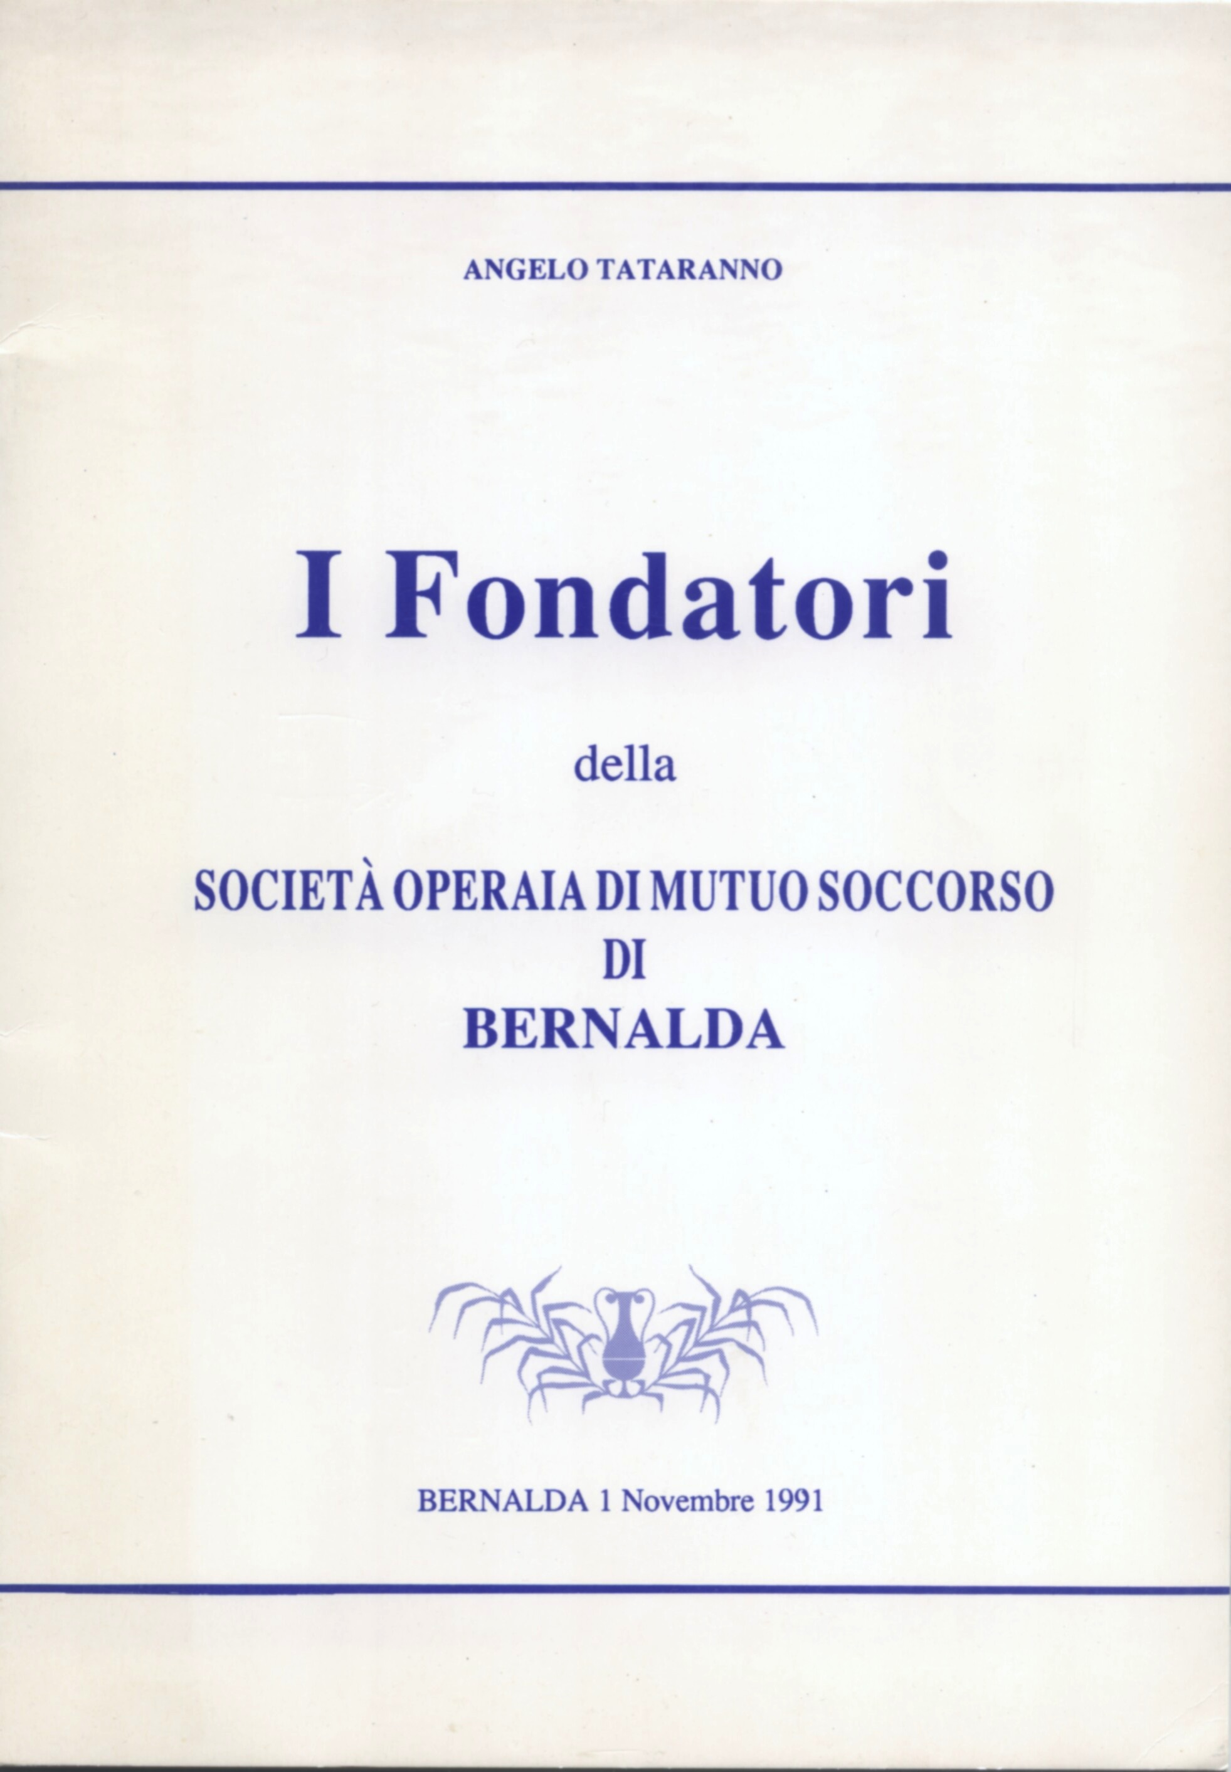

**“The Founders of the Workers’ Mutual Aid Society of Bernalda” by Angelo Tataranno.**

**Printed by: DiSantis Photolithograph of Bernalda 25 October 1991.**

**[Work in Progress]**

Page 6

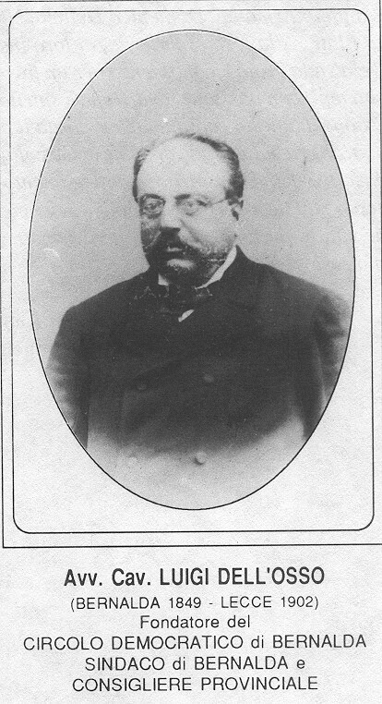

Lawyer Cavalier LUIGI DELL’OSSO

(BERNALDA 1849 – LECCE 1902)

Founder of the

DEMOCRATIC CIRCLE of BERNALDA

MAYOR of BERNALDA and

PROVINCIAL COUNCILLMAN/COUNCILLOR

**The following excerpts are from:**

***“Memorie della Società Operaia di Mutuo Soccorso di Bernalda Luigi Dell’Osso – Angelo Lorito 1879 - 2001” da Angelo Tataranno.***

***Finito di Stampare: Tipografia DiSantis di Bernalda nel mese di Ottobre 2001.***

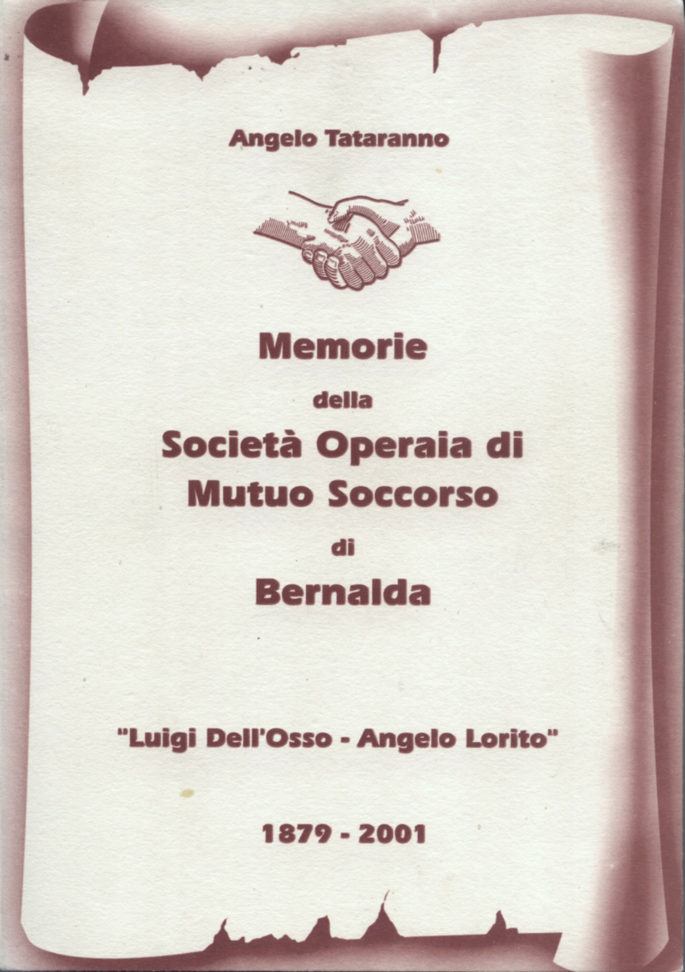

**“Memories of the Workers’ Mutual Aid Society of Bernalda Luigi Dell’Osso – Angelo Lorito 1879 - 2001” by Angelo Tataranno.**

**Printed by: DiSantis Printing Office of Bernalda in the month of October 2001.**

**[Work in Progress]**

**Page 11**

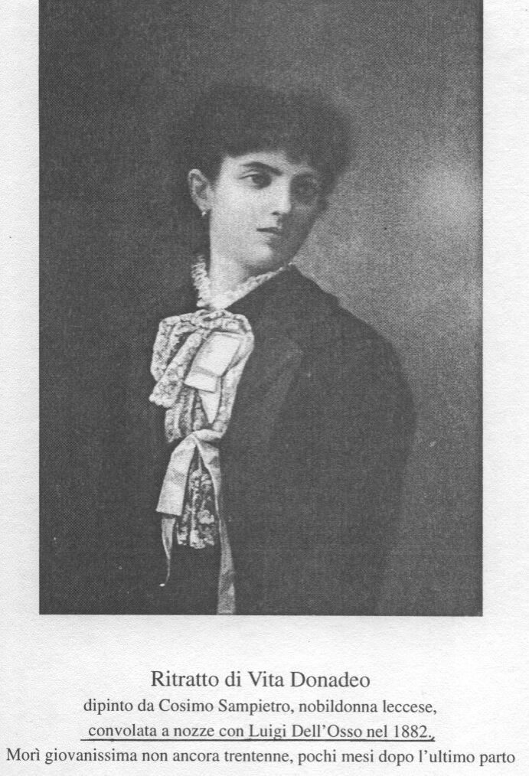

Portrait of Vita Donadeo

painted by Cosimo Sampierto, a Leccean noblewoman,

tied the knot with (married) Luigi Dell’Osso in 1882.

Died young not yet thirty years old, a few months after the last birth

Page 12

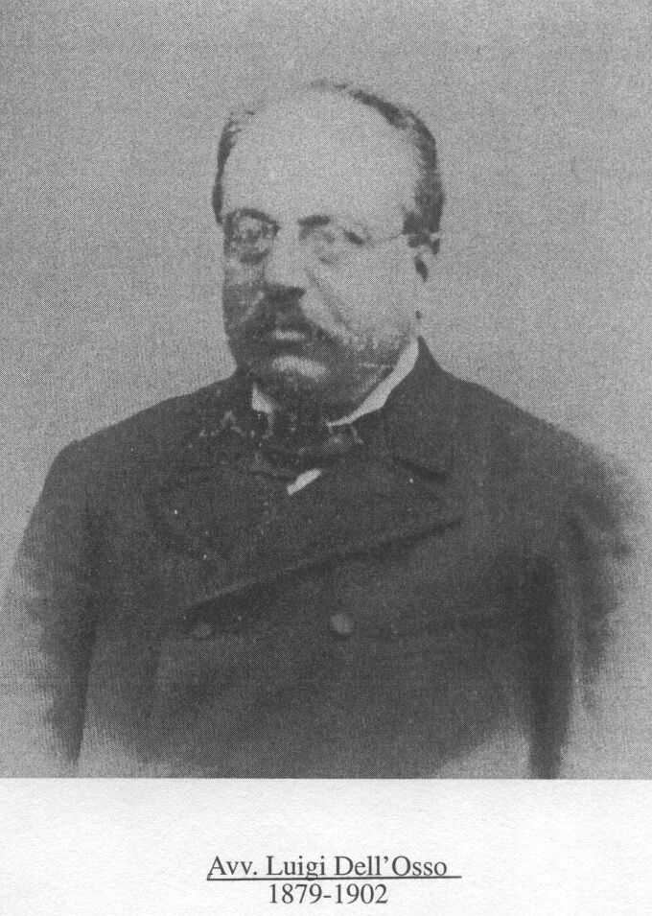

Lawyer Luigi Dell’Osso

1878 - 1902